**TRƯỜNG ĐẠI HỌC QUY NHƠN KHOA CÔNG NGHỆ THÔNG TIN**

--- ---



**BÁO CÁO BÀI TẬP LỚN**

**HỌC PHẦN TƯƠNG TÁC NGƯỜI** - **MÁY**

**Ứng dụng đặt đồ ăn online**

|  |  |
| --- | --- |
| Sinh viên thực hiện: | **Lê Tấn Toàn** |
| Lớp | **CNTT K42C** |
| Giảng viên hướng dẫn: | **TS. Lê Quang Hùng** |

MỤC LỤC

I. GIỚI THIỆU 4

II. ĐỊNH NGHĨA BÀI TOÁN 4

1. Bài toán 4

2.Mục tiêu 5

III. KHẢO SÁT ỨNG DỤNG HỆ THỐNG LIÊN QUAN 5

a. Ứng dụng Baemin 5

b. Ứng dụng grabfood 14

c. Ứng dụng DeliveryK 20

d. Ứng dụng Loship 28

e. Ứng dụng KFCvn 36

f. Ứng dụng Jollieevn 41

IV. KHẢO SÁT NGƯỜI DÙNG 50

1. Lớp người dùng thứ nhất: sinh viên 50

2. Lớp người dùng thứ hai: Người đi làm 50

3. Lớp người dùng thứ ba: Chủ quán ăn 51

V. BẢN PHÁT THẢO LẦN 1 51

1. Màn hình chính 52

2. Màn hình tìm kiếm 53

3. Màn hình Chi tiết quán ăn 54

4. Màn hình thêm món ăn 56

5. Màn hình Giỏ hàng 57

6. Màn hình thanh toán 58

7. Màn hình đăng nhập 59

8. Màn hình đăng kí 61

VI. BẢN PHÁT THẢO LẦN 2 62

1. Màn hình chính 63

2. Màn hình tìm kiếm 64

3. Màn hình Chi tiết quán ăn 65

4. Màn hình thêm món ăn 67

5. Màn hình Giỏ hàng 68

6. Màn hình thanh toán 69

7. Màn hình đăng nhập 70

8. Màn hình đăng kí 72

VII. KHẢO SÁT Ý KIẾN NGƯỜI DÙNG 73

1. Về màu sắc giao diện của giao diên 74

2. Về cách bố trí của các thành phần trên ứng dụng 75

3. Mức độ dễ sử dụng, dễ hiểu của các biểu tượng trên giao diện 75

4.Mức độ hài lòng về việc cung cấp thông tin 76

5. Sự tiện lợi của giỏ hàng và mà hình thanh toán 76

6. Sự thuận tiên đẹp mắt của màn hình đăng nhập,đăng kí 77

VII. CHAT BOT 78

1. Chatbot là gì? 78

2. Các loại chatbot phổ biến 78

3. Cách thức hoạt động: 78

4. Phương Pháp 80

5. Xây dựng chatbot quán ăn Food is lìe 81

# GIỚI THIỆU

Tương tác người – máy (HCI – Human Computer Interaction) là lĩnh vực nghiên cứu, lập kế hoạch, thiết kế và khai thác sự giao tiếp giữa con người ([người dùng](https://vi.wikipedia.org/wiki/Ng%C6%B0%E1%BB%9Di_d%C3%B9ng_(%C4%91i%E1%BB%87n_to%C3%A1n)" \o "Người dùng (điện toán))) và máy tính. Nói cách khác HCI là lĩnh vực nghiên cứu về tương tác giữa con người, máy tính và nhiệm vụ. HCI liên quan đến việc hiểu sự tương tác của con người và hệ thống trên cơ sở máy tính để thực hiện nhiệm vụ và hiểu biết về việc thiết kế các hệ thống tương tác.

Mục đích của việc nghiên cứu HCI là phát triển hay cải thiện tính an toàn, tính tiện dụng,tính hiệu quả của hệ thống, tạo ra hệ thống dùng được và an toàn đối với mọi đối tượng sử dụng.

Hiện nay, với sự phát triển vượt bậc của thời đại công nghệ số, thương mại điện tử trên các nền tảng web và điện thoại là vấn đề thiết yếu đối với con người. Chỉ bằng “một nháy” tại bất cứ đâu là có ngay thứ mình cần nhưng vẫn đáp ứng được sự thuận tiện, nhanh chóng, an toàn, chất lượng… cho người dùng.

Thức ăn là một thực phẩm không thể thiếu đối với con người. Chính vì vậy việc thương mại điện tử đối với thức ăn là vô cùng cần thiết. Nó giúp cho các cửa hàng tiếp cận được với người dùng dễ dàng hơn, đem lại lợi nhuận tối ưu hơn và cung cấp cho người tiêu dùng sự tiện lợi nhất định.

Bên cạnh việc thuận tiện, nhanh chóng người dùng cũng đặt vấn đề thẩm mỹ là một tiêu chí đánh giá đối với một ứng dụng, một sản phẩm… Bài báo cáo sẽ giải quyết các vấn đề liên quan, tạo ra một ứng dụng đặt đồ ăn online thoả mãn với yêu cầu của người dùng nhất.

1. **ĐỊNH NGHĨA BÀI TOÁN**
   1. **Bài Toán**

Bài toán đặt ra là thiết kế một ứng dụng đặt đồ ăn online trên smart phone cho phép người dùng:

* + - * Xem cửa hàng gần với người dùng có trên hệ thống.
      * Tìm kiếm nhà hàng, món ăn.
      * Xem chi tiết cửa hàng; tìm kiếm món ăn trong thực đơn.
      * Thêm món ăn vào giỏ hàng.
      * Đặt mua các món ăn.
      * Thanh toán các đơn hàng sau khi đăng nhập.
  1. **Mục Tiêu**

Mục tiêu của bài tập lớn này là tạo ra một hệ thống giao diện tương tác giúp người dùng dễ dàng sử dụng, có được món ăn ngon ở bất kì đâu và tìm kiếm thông tin nhanh chóng, chính xác khi truy cập vào ứng dụng.

1. **KHẢO SÁT ỨNG DỤNG HỆ THỐNG LIÊN QUAN:**
2. 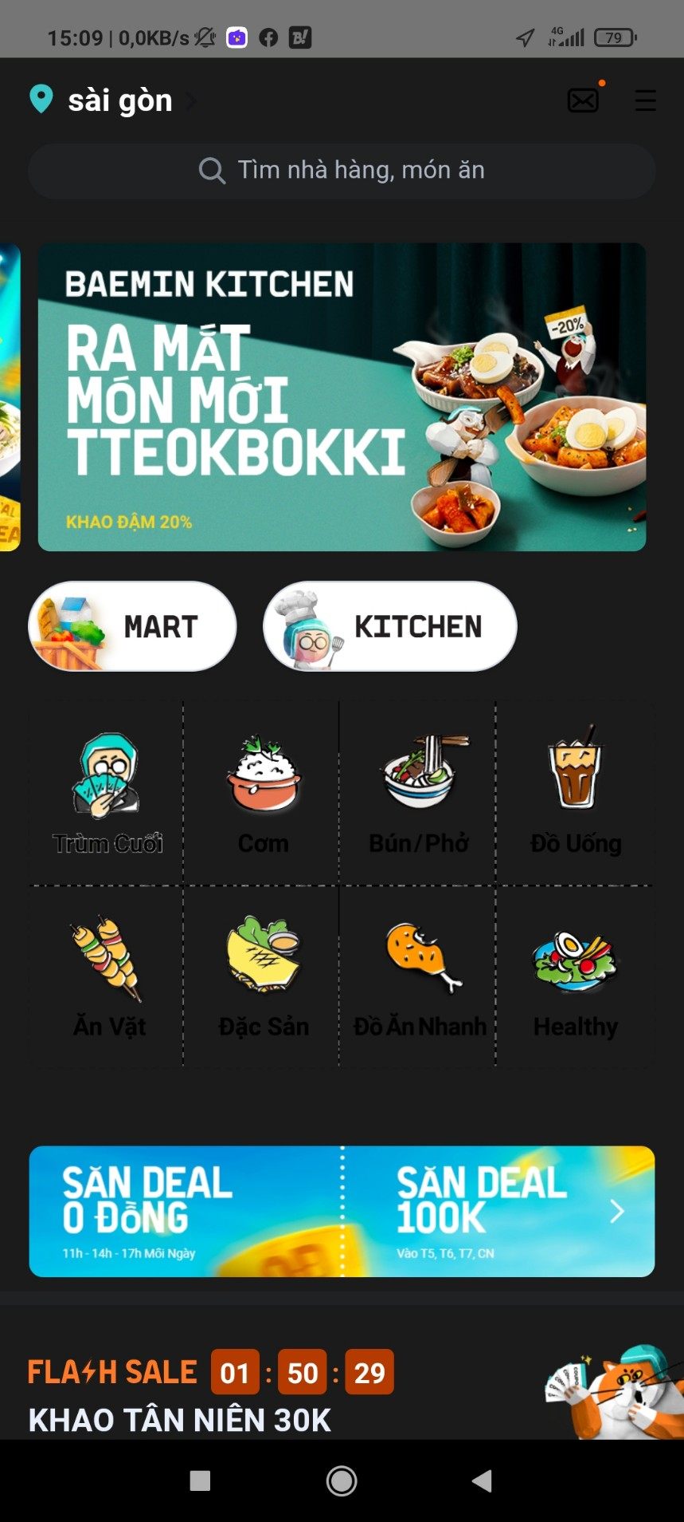**Ứng dụng Baemin:**

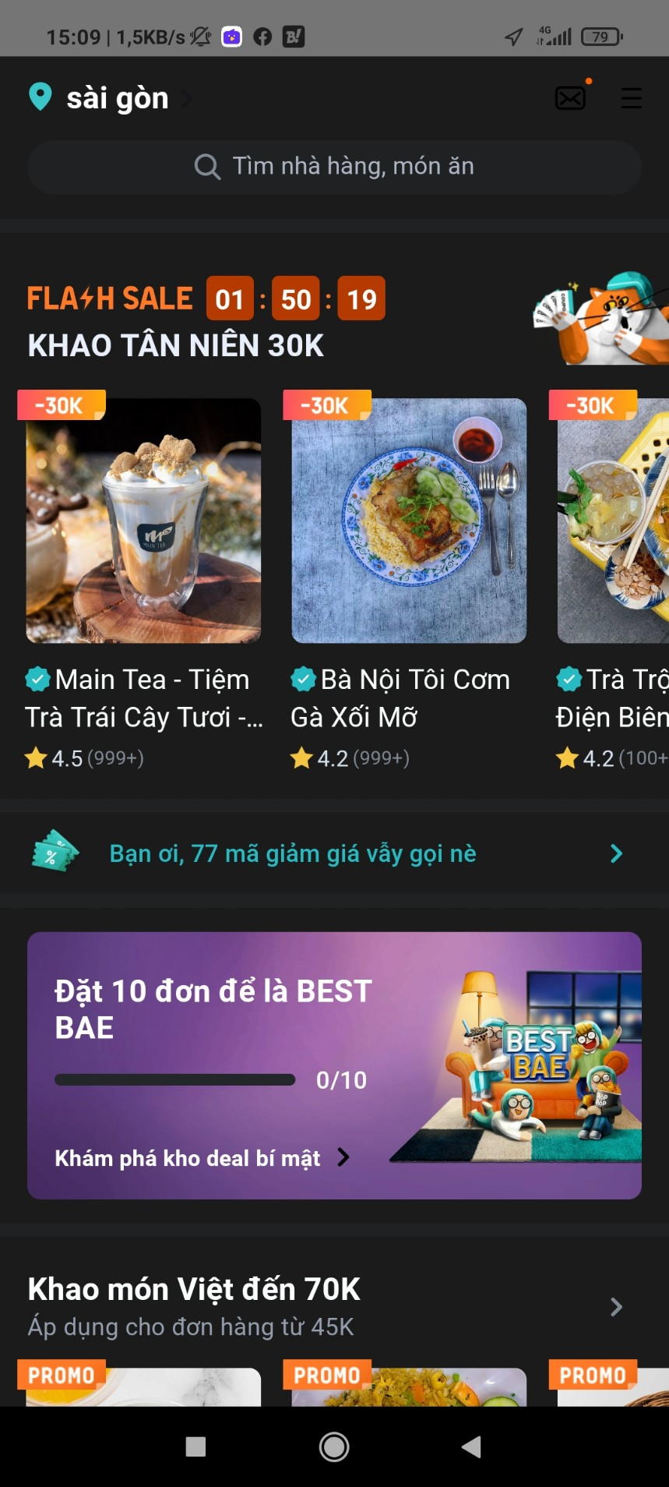

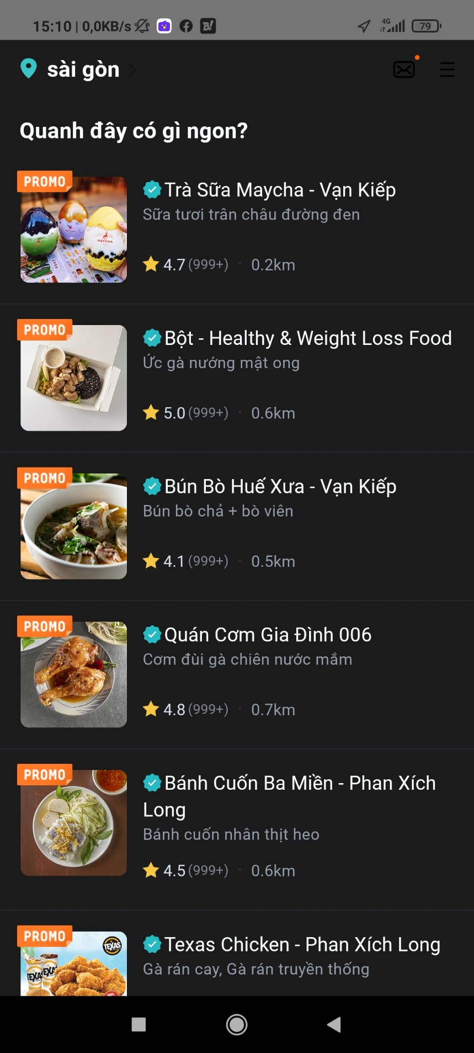

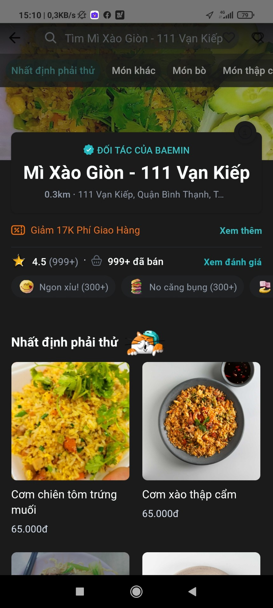

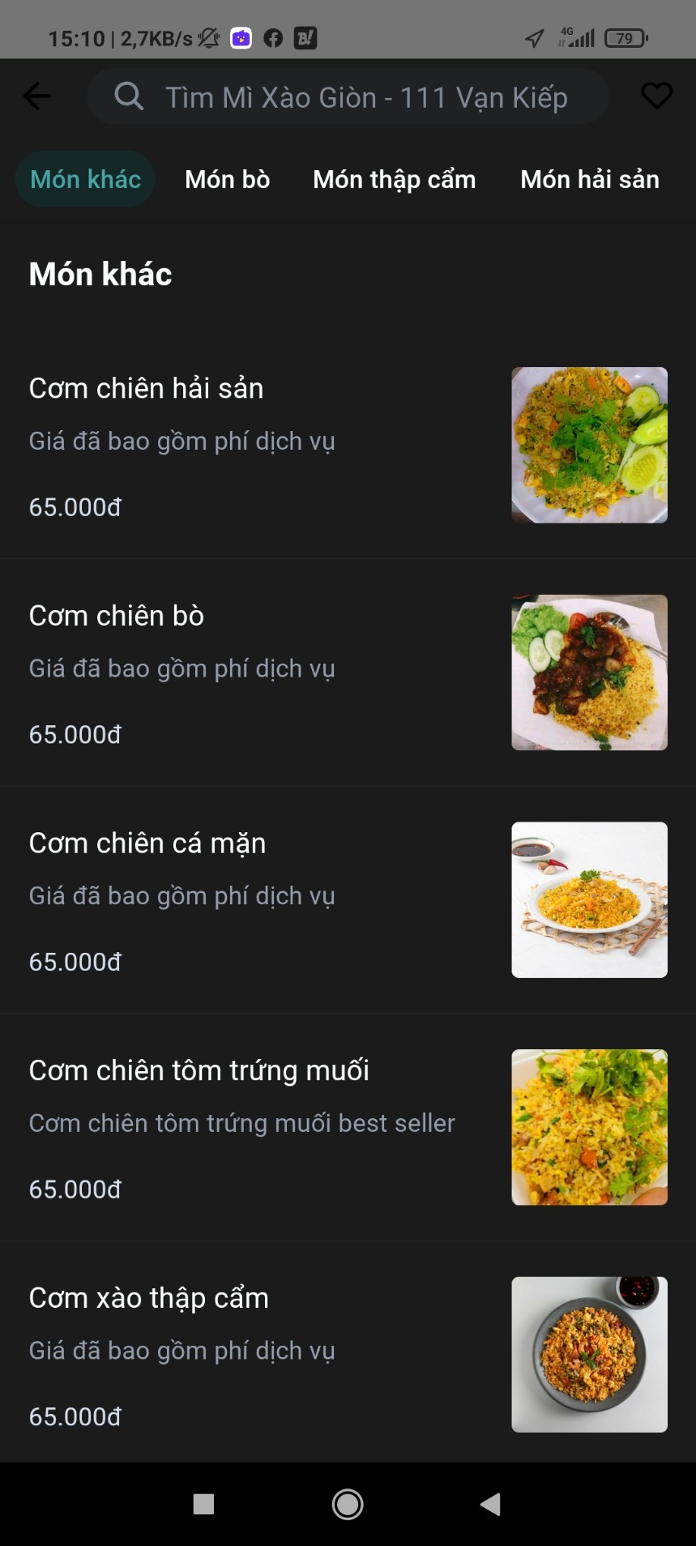

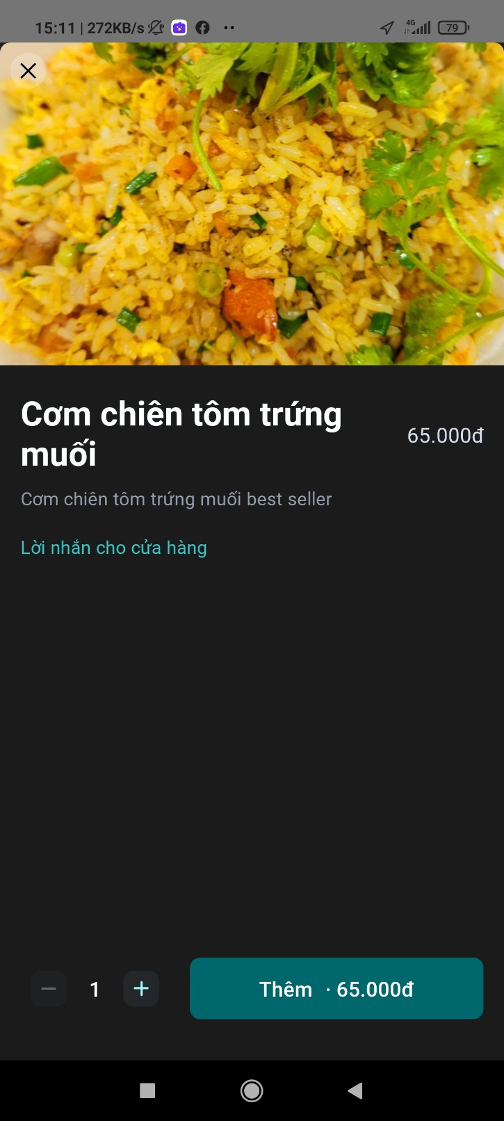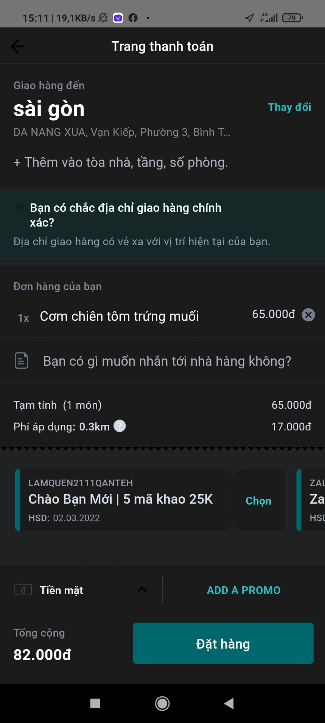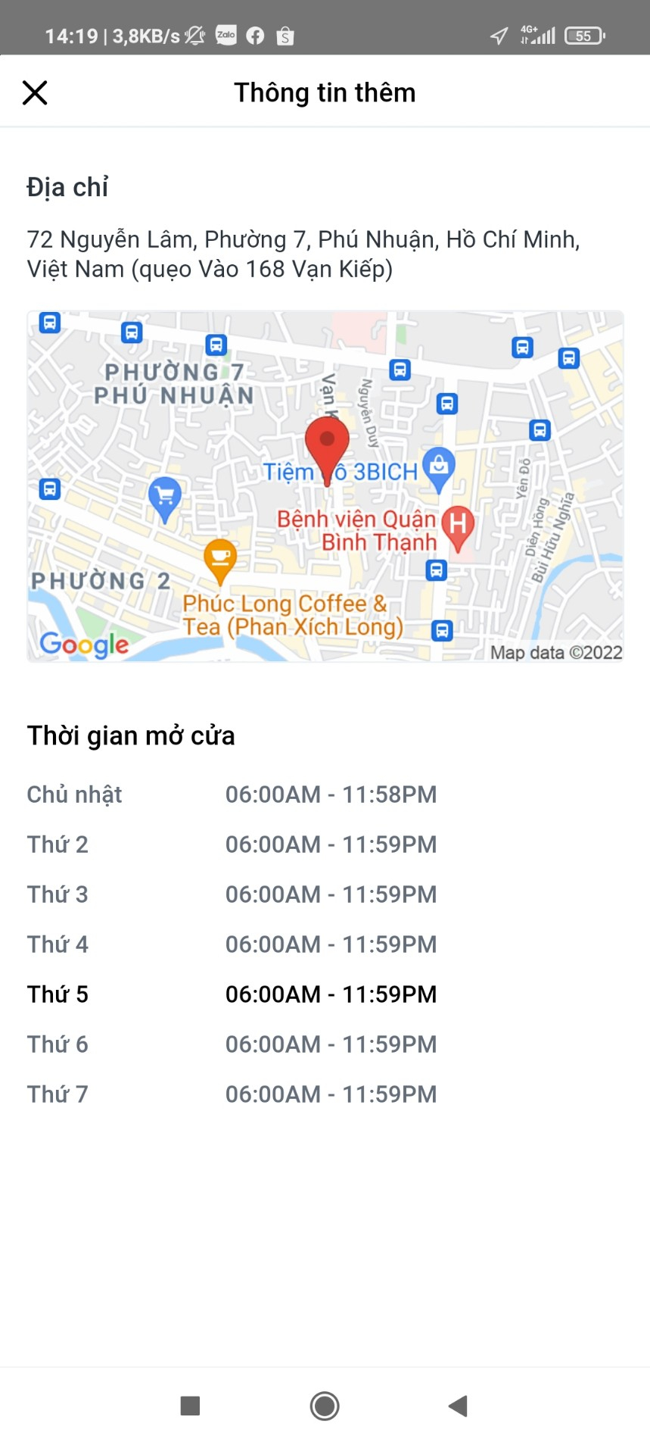

* + 1. **Ưu điểm:**
       - Thiết kế giao diện bắt mắt, bố cục rõ rang.
       - Thiết kế biểu tượng tĩnh và động rất thú vị.
       - Cho phép người dùng xem các cửa hàng gần đây, hiển thị các món đặt trưng của quán.
       - Phân loại sản phẩm theo từng nhóm, hiển thị chi tiết rõ rang đầy đủ thông tin.
       - Cho phép xem vị trí google map của quán và thời gian mở cửa.
       - Thêm được cửa hang yêu thích tiện cho người dùng khi muốn đặt lại món của cửa hàng đó.
    2. Nhược điểm:
       - Khi thay đổi màu nền tối sẽ có bỉu tượng , chữ bị chìm màu, không thấy rõ.
       - Thời gian load hình ảnh lâu.
       - Sau khi thoát ứng dụng, giỏ hàng sẽ biến mất và không xem được giỏ hàng đã lưu trước đó.

1. 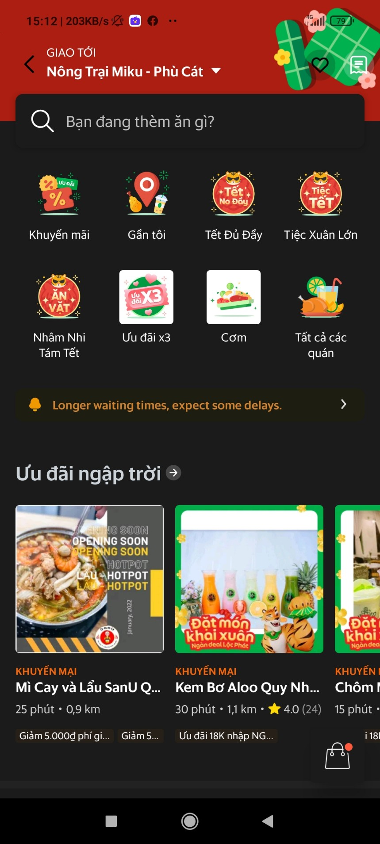**Ứng dụng Grabfood:**

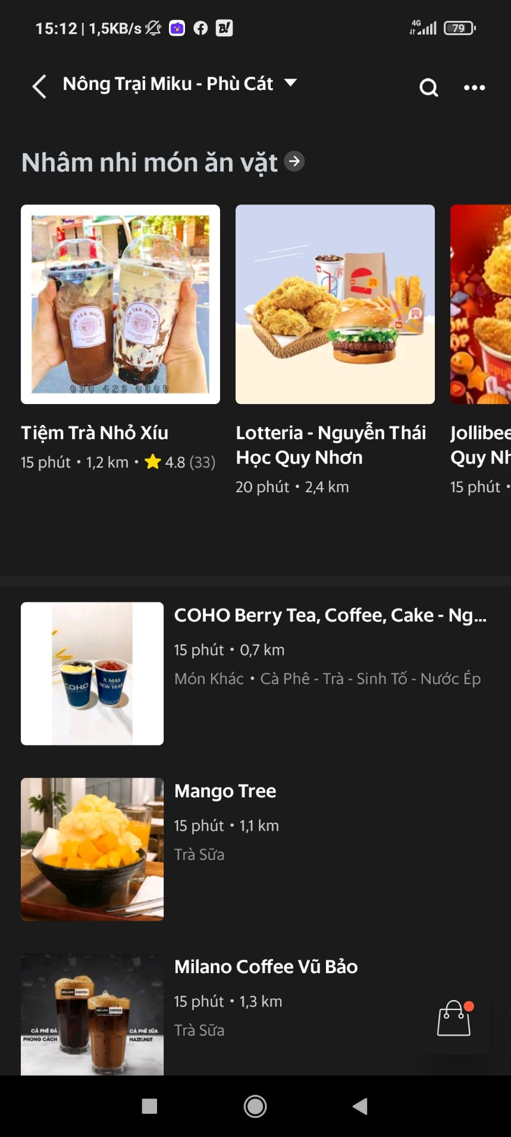

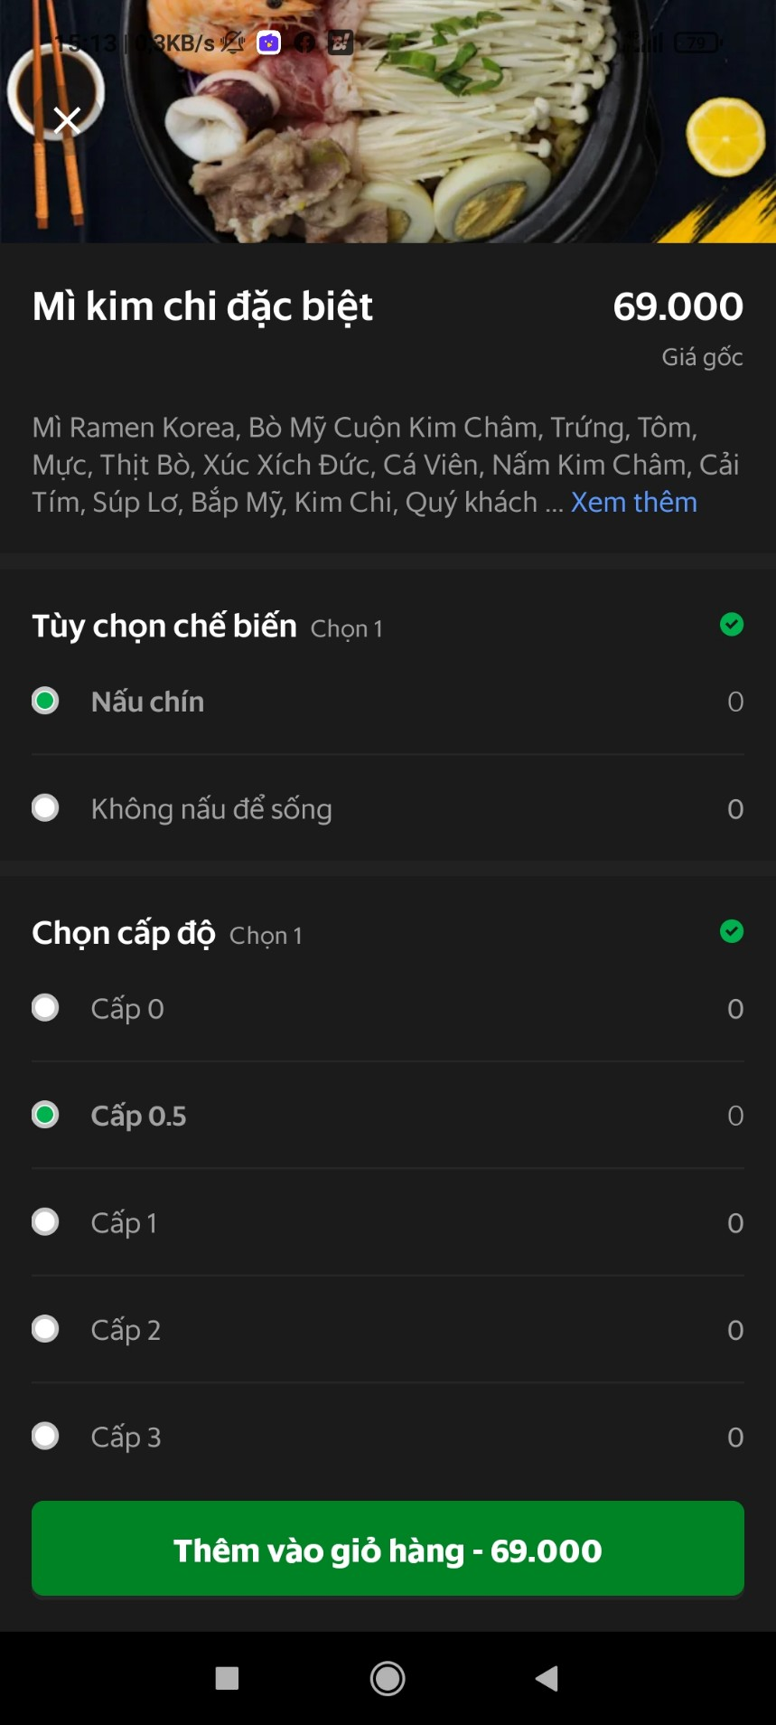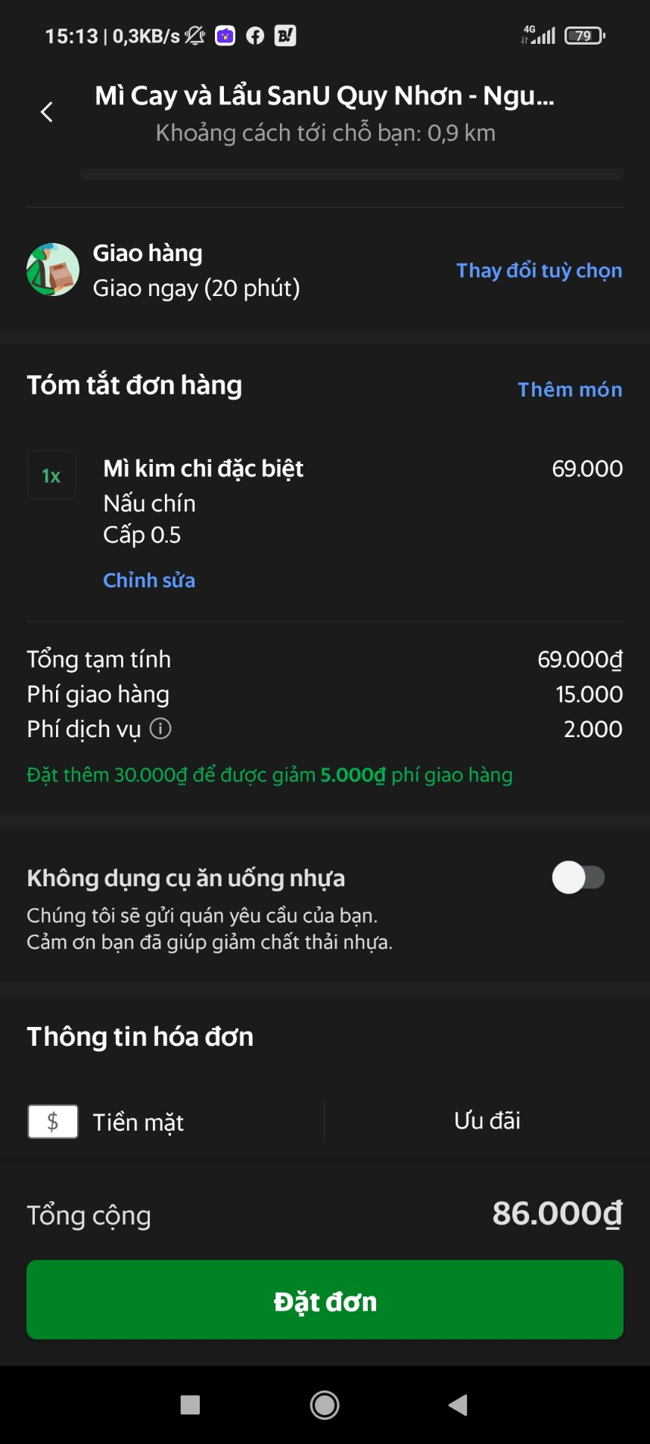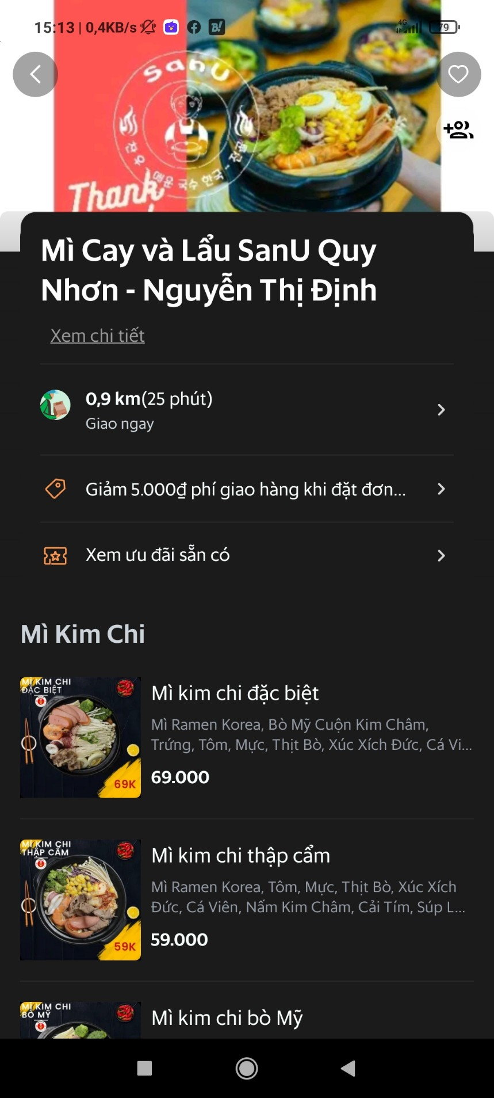

1. **Ưu điểm**
   * + Có nhiều tiêu chí tìm kiếm
     + Thêm cửa hàng yêu thích để tiện theo dõi
     + Giao diện app trực quan, dễ dùng, không cần tải thêm nhiều app khác hỗ trợ
     + Xử lí và giải quyết, chăm sóc khách hàng tốt khi gặp vấn đề
     + Có tích hợp liên kết ví điện tử Moca ngay trong app
2. **Nhược điểm**
   * + Ít mục gợi ý lựa chọn hiển thị
     + Dữ liệu quán không nhiều, khó có thể tìm được quán mình thích trên ứng dụng.
3. **Ứng dụng DeliveryK:**

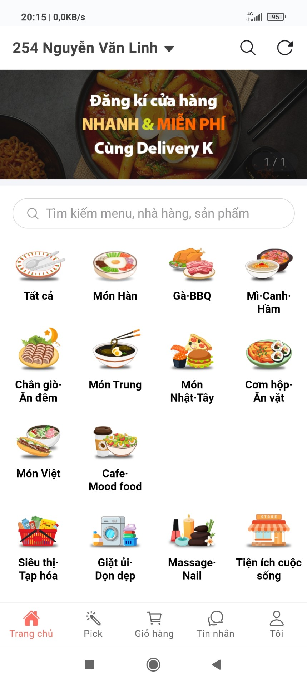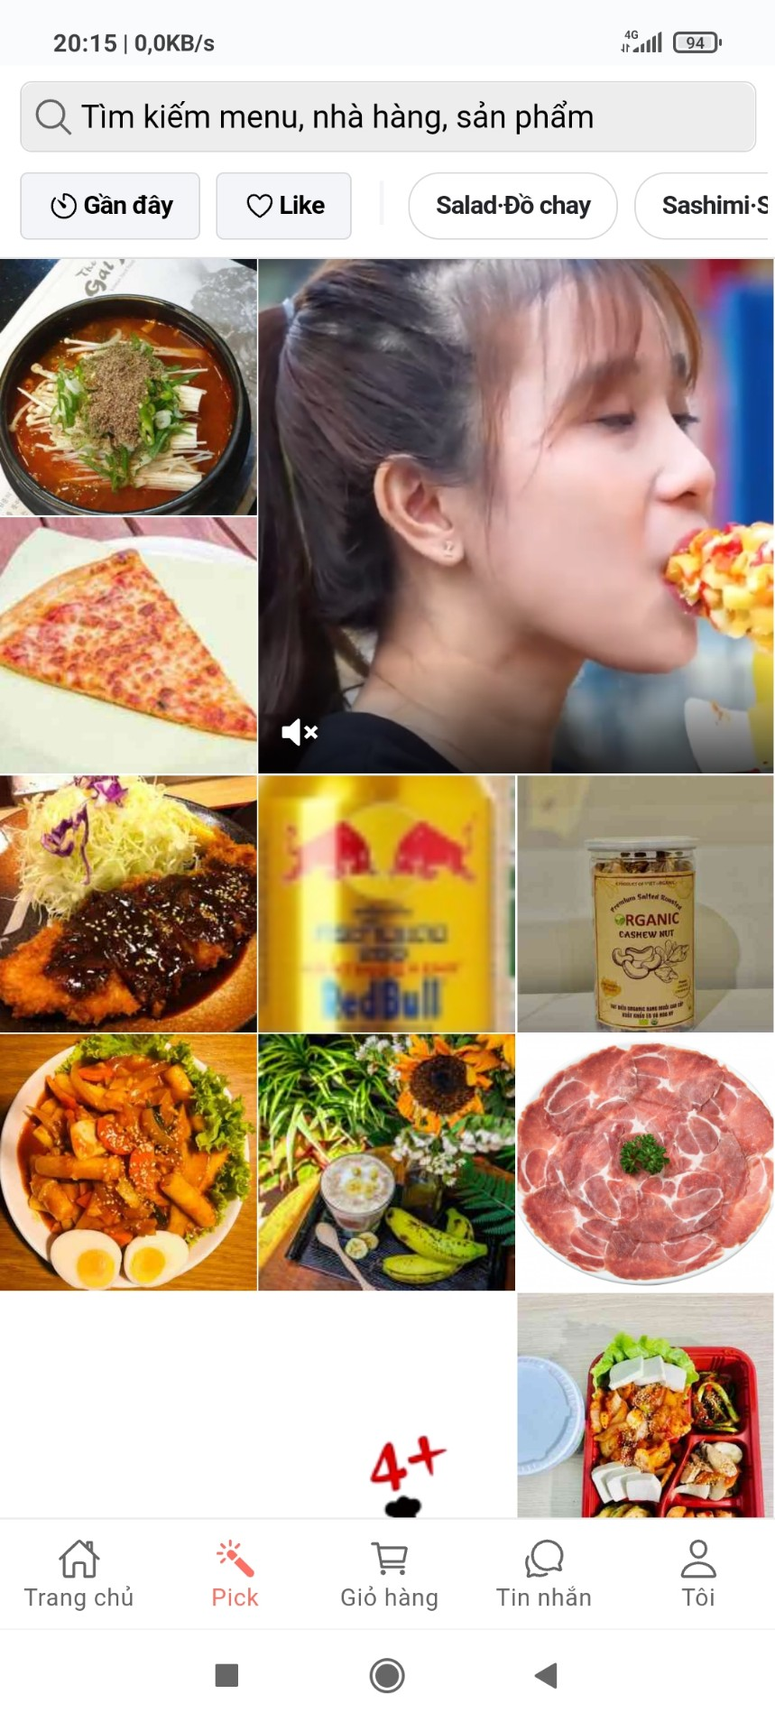

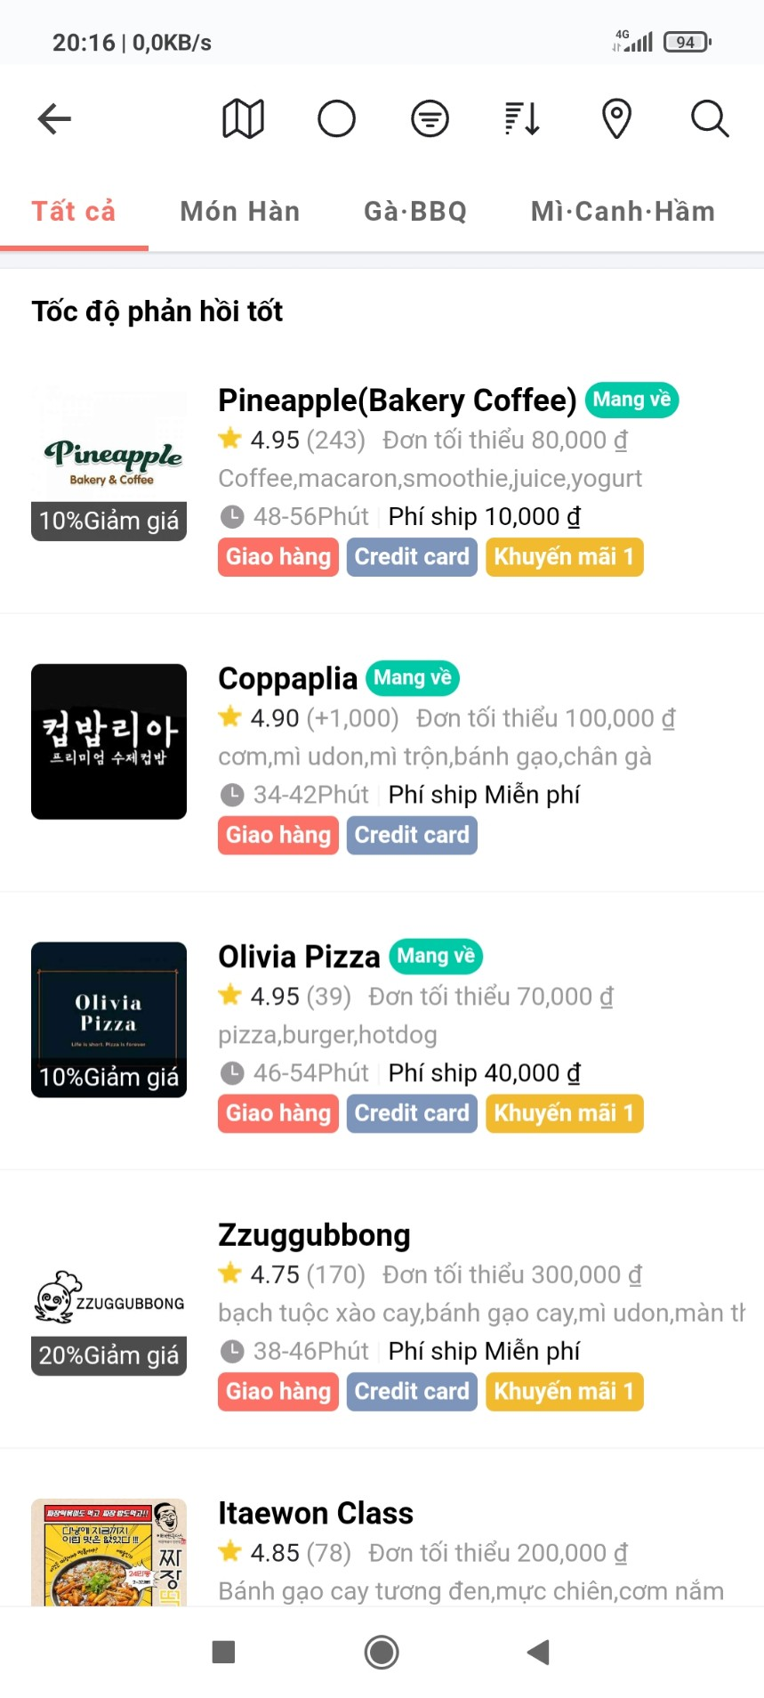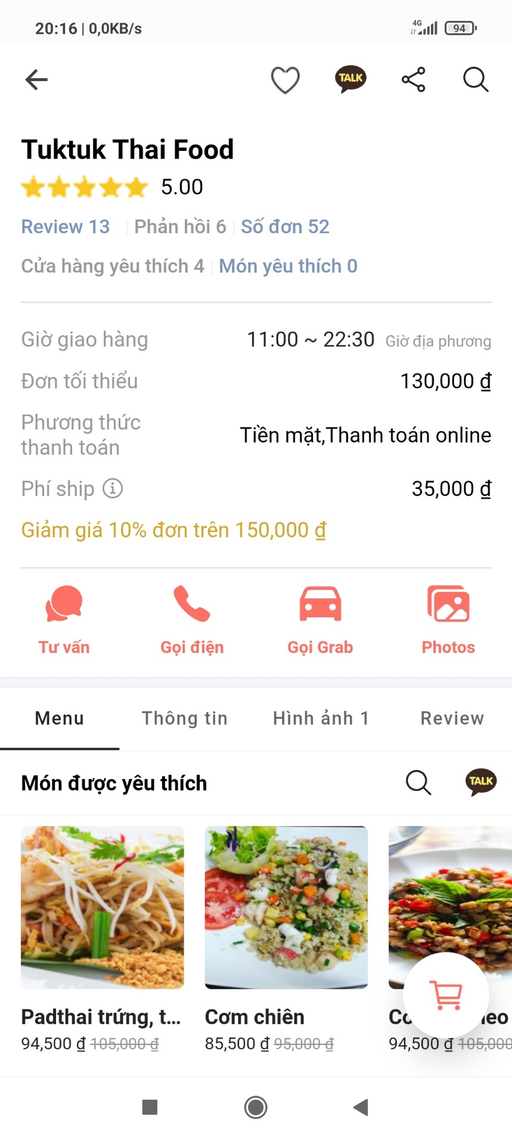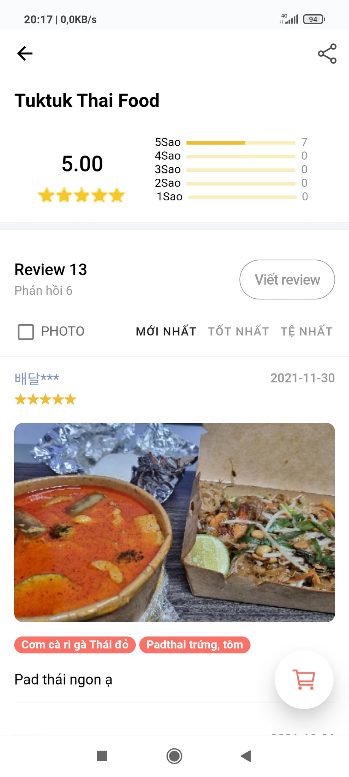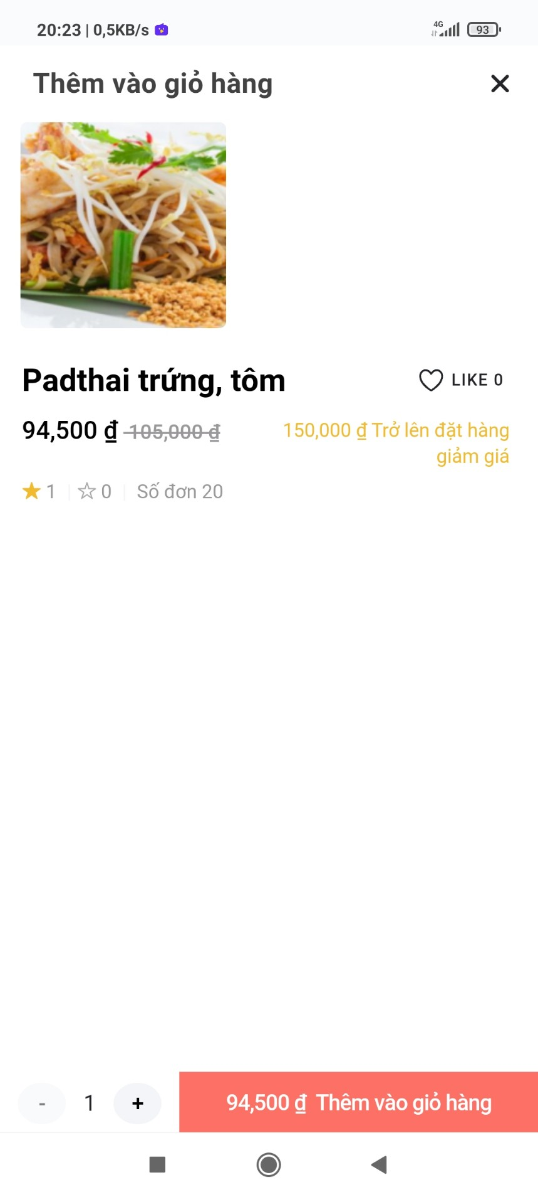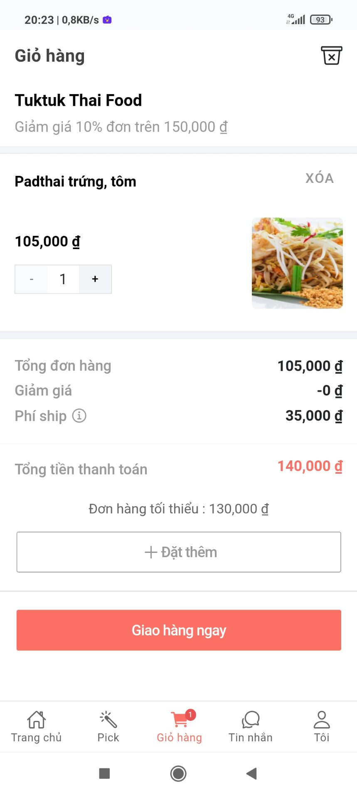

1. **Ưu điểm**
   * + Giao diện đơn giản, dễ sử dụng
     + Tổng hợp hình ảnh, video các thức ăn ngon
     + Có hệ thống tích điểm giúp giảm chi phí
2. **Nhược điểm**
   * + Không tận dụng tốt những khoảng trống
     + Font chữ cứng, không hợp mắt, chữ viết liền nhau
     + Bố cục không hợp lý gây khó chịu cho người dùng
     + Nhiều biểu tượng trên cùng 1 dòng có thể gây nhầm lẫn khi sử dụng
3. **Ứng dụng Loship:**

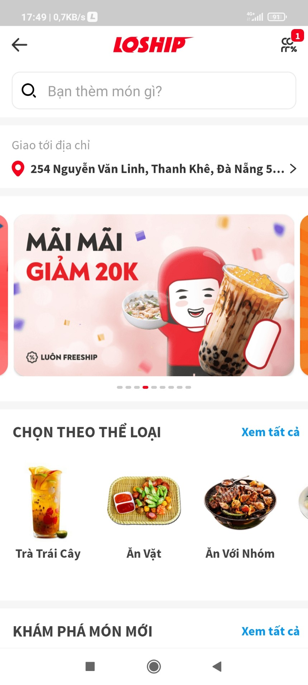

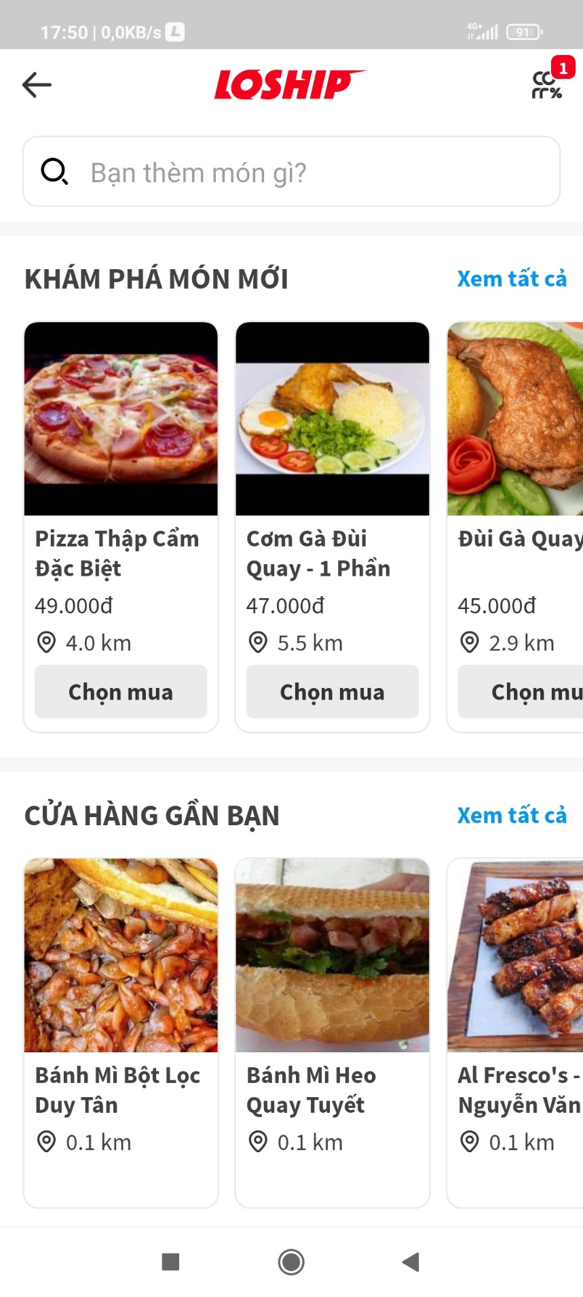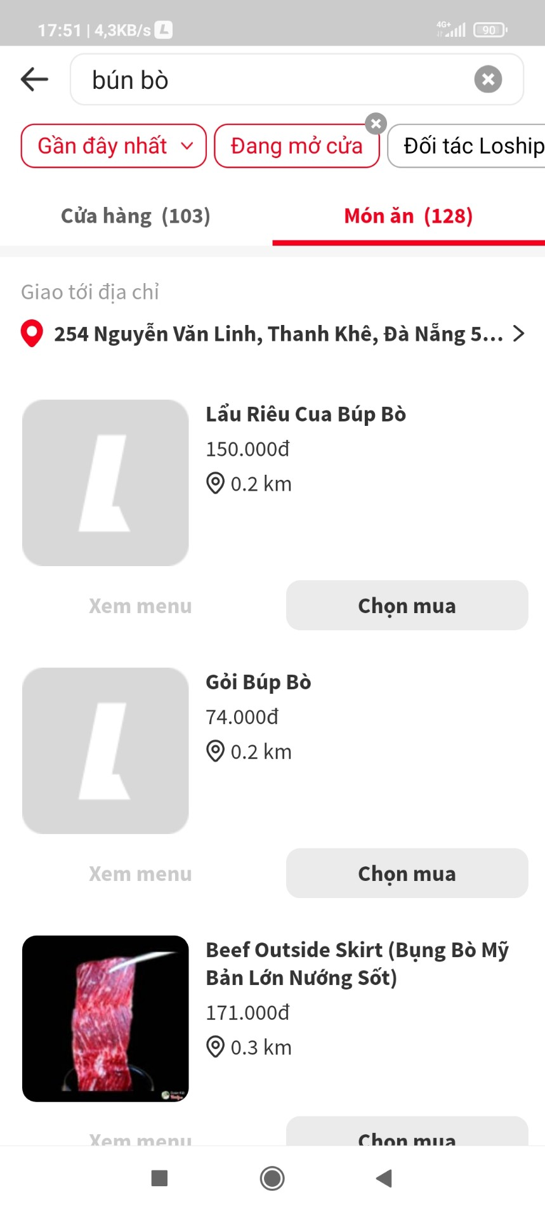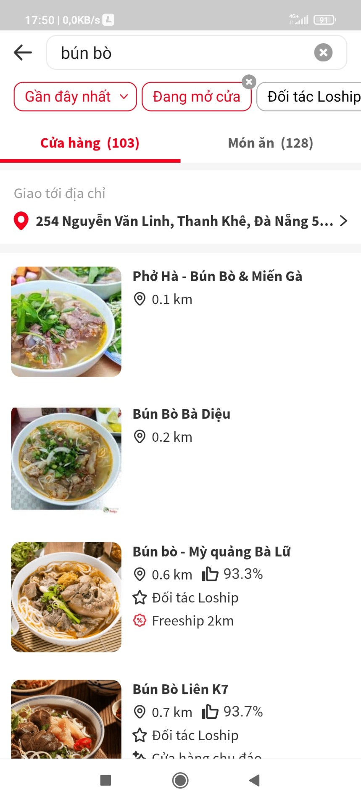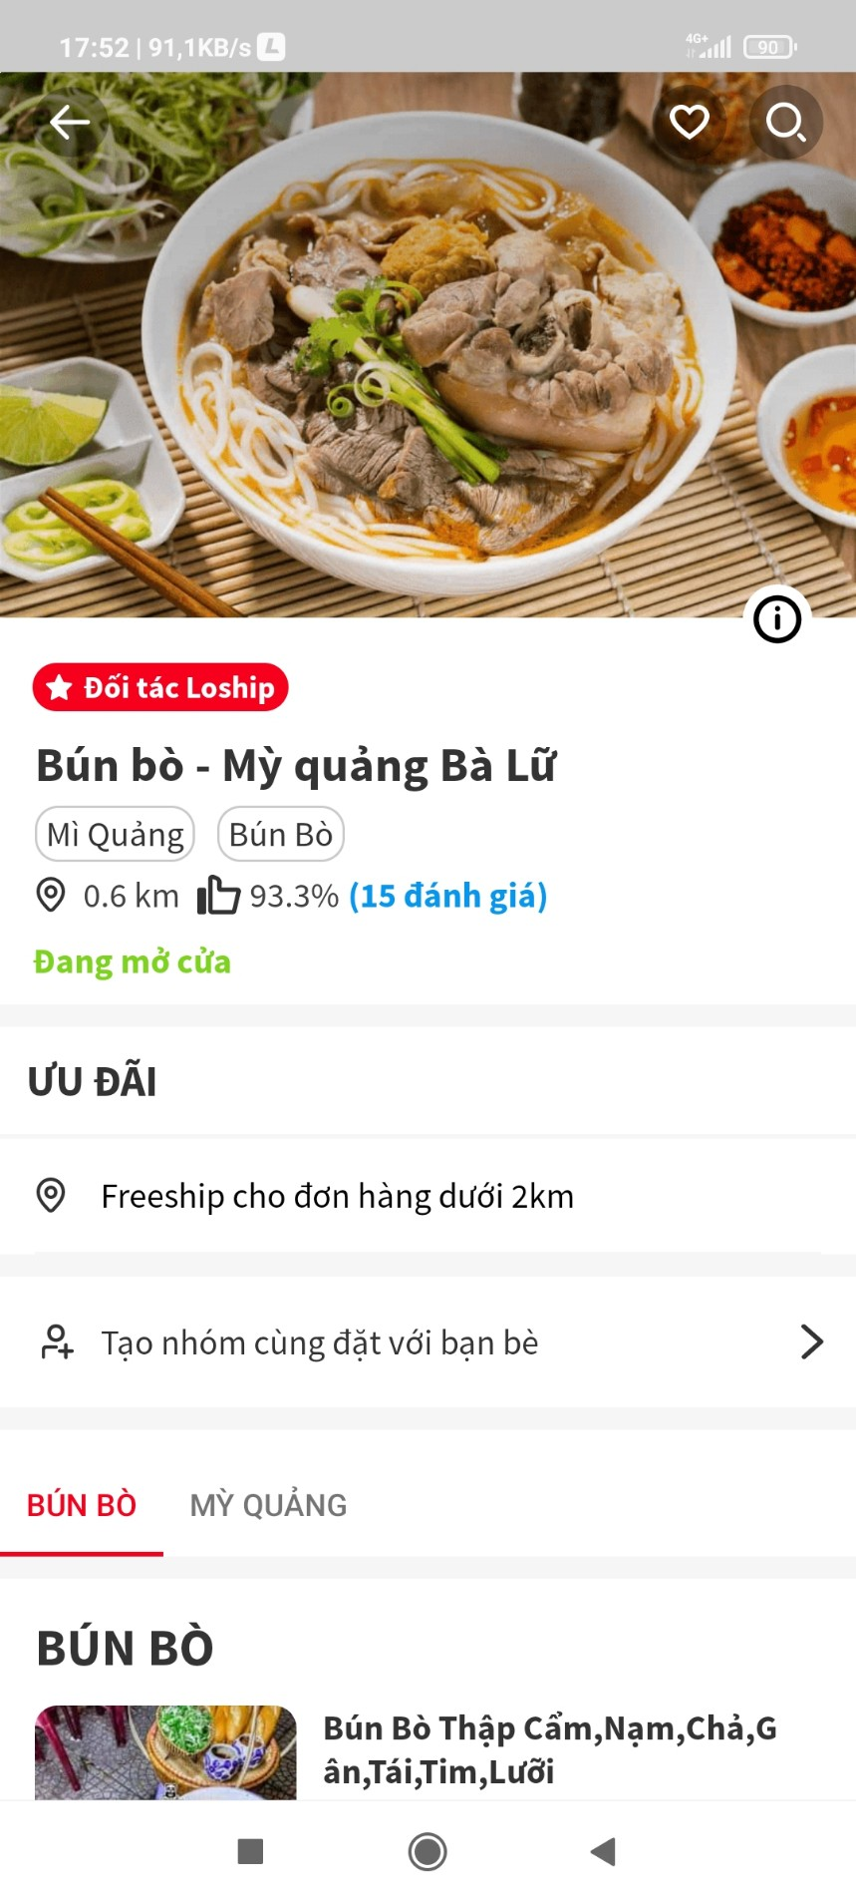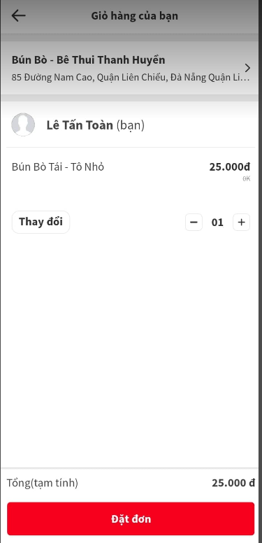

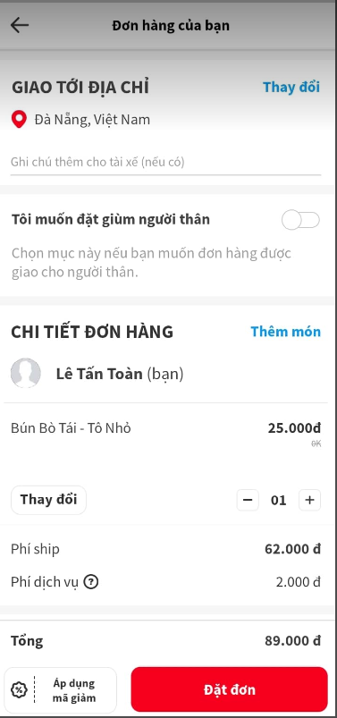

1. **Ưu điểm**

* Giao diện đơn giản, dễ sử dụng.
* Có chế độ đặt đồ ăn cho người thân.
* Tìm kiếm phân ra cửa hàng và món ăn.
* Phân loại cửa hàng theo thể loại, có rất nhiều thể loại được app cung cấp. Nếu không có thể loại mình cần thì có thể gợi ý thể loại cần cho app.
* Có hệ thống nhiệm vụ kiếm coin giúp giảm chi phí cho người dùng.
* Hỗ trợ liên kết ví điện tử, thẻ quốc tế, ATM nội địa.

1. **Nhược điểm**

* Chỉ thêm món ăn của duy nhất một cửa hàng, khi thêm món ăn của cửa hàng khác phải reset lại giỏ hàng.
* Load hình ảnh chậm.

1. **Ứng dụng KFC Việt nam:**

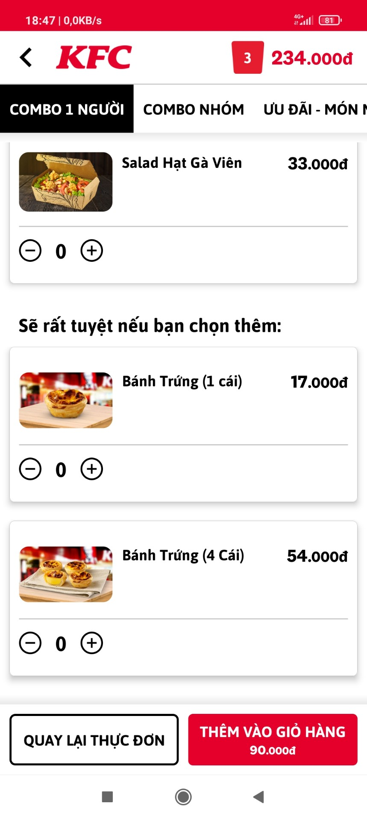

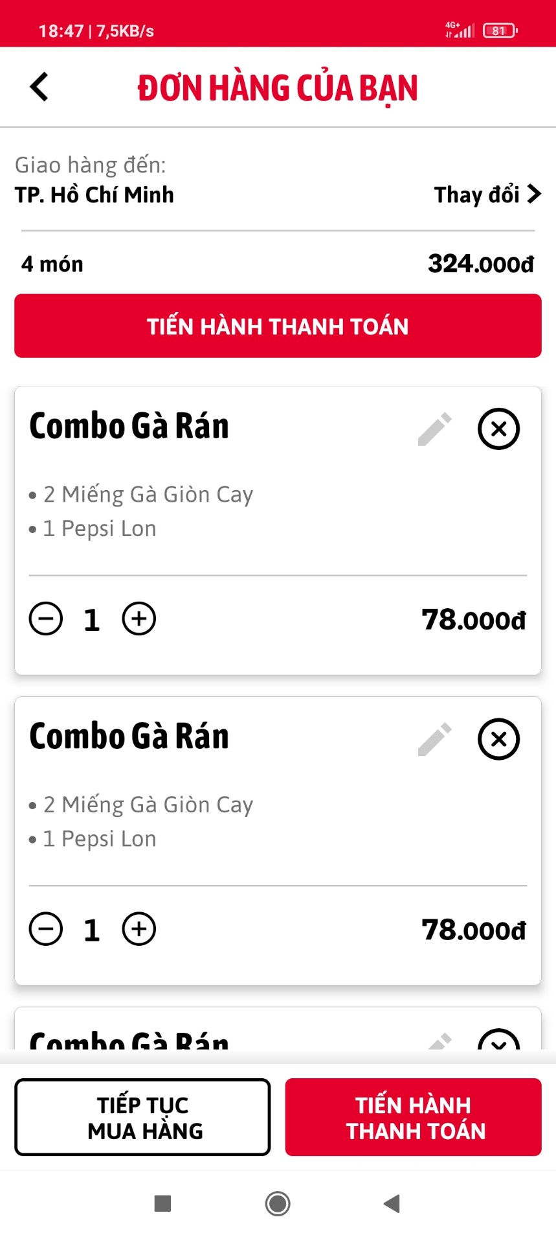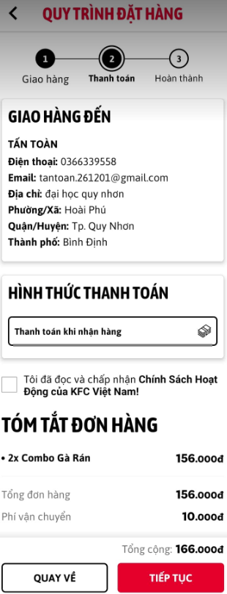

1. **Ưu điểm**

* Tông màu đỏ trắng đen chủ đạo tuy đơn giản nhưng thu hút, dễ nhìn, dễ chịu cho người dùng
* Tổ chức món ăn dưới dạng combo, linh hoạt trong tuỳ chỉnh lựa chọn món ăn theo combo
* Có phần lịch sử đơn hàng giúp theo dõi các quá trình của 1 đơn hàng.
* Có phần rút gọn và xem đầy đủ chi tiết của từng combo ngay trong khung sản phẩm chính giúp trực quan hơn, người dùng dễ dàng nắm bắt các thành phần trong combo.

1. **Nhược điểm**

* Một vài nơi có địa chỉ bị sai
* Dữ liệu quán chưa cập nhật đầy đủ, đang trong quá trình thu thập
* Phải đặt các món ăn chính mới được đặt các món ăn đi kèm theo combo, không thể đặt riêng món ăn tuỳ ý
* Mỗi khi sử dụng app, chúng ta phải thiết lập lại ngôn ngữ và chọn vị trí giao hàng gây khó chịu cho người dùng
* Phần khung hiển thị các combo lệch nhau, không cân bằng
* Lỗi hiển thị chi tiết combo

1. **Ứng dụng JollibeeVn:**

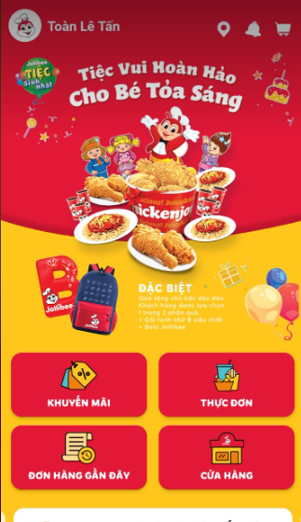

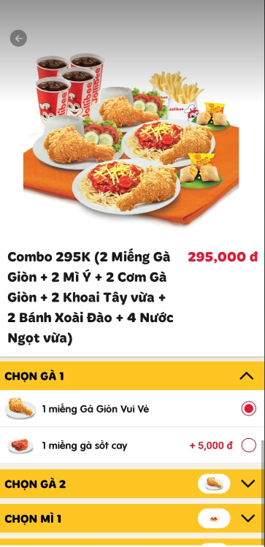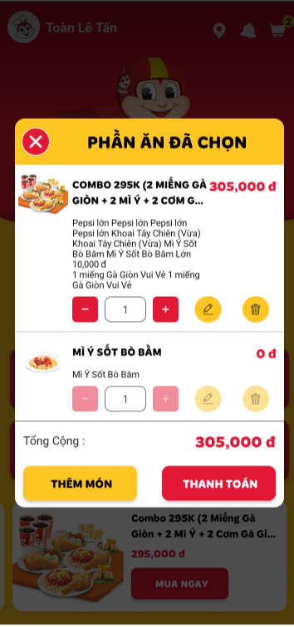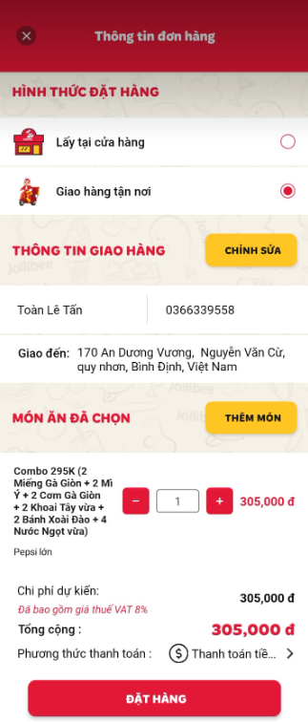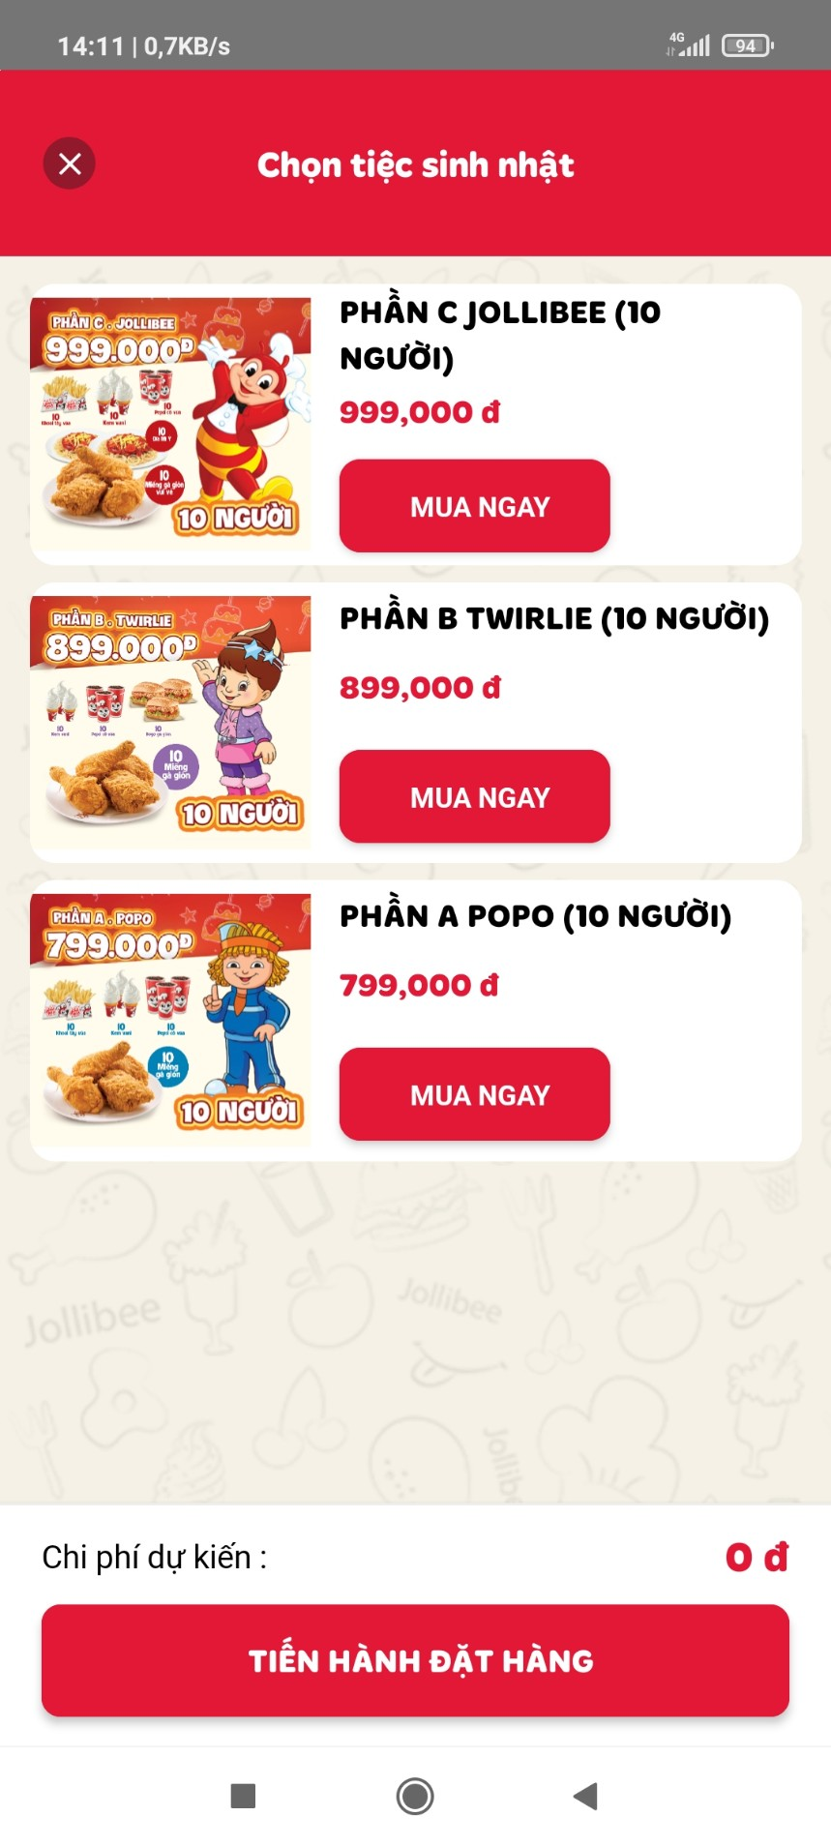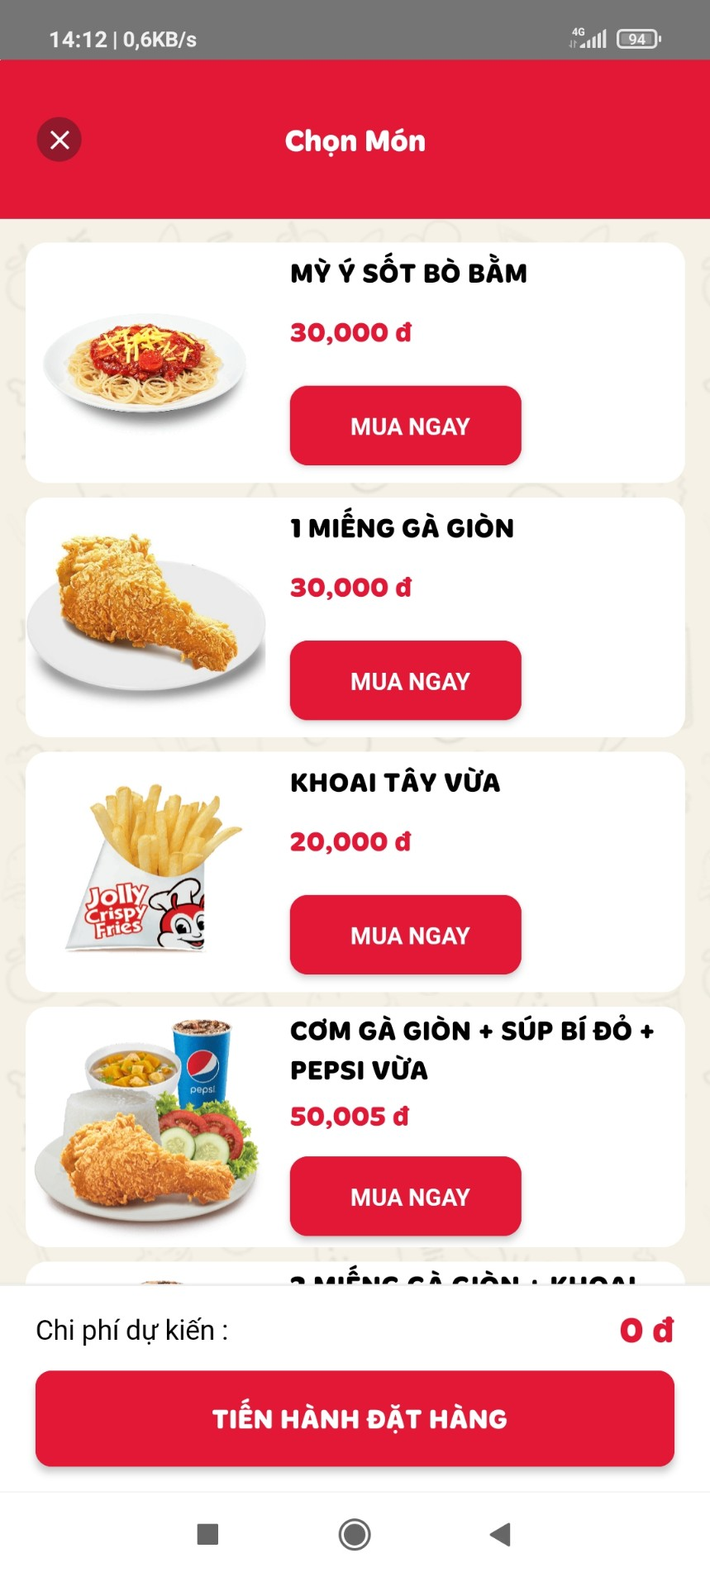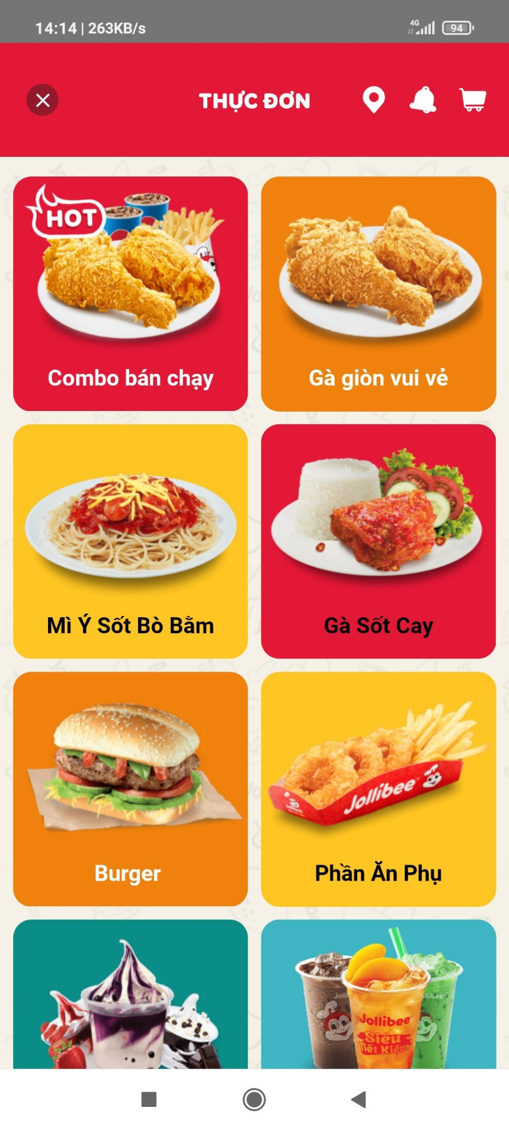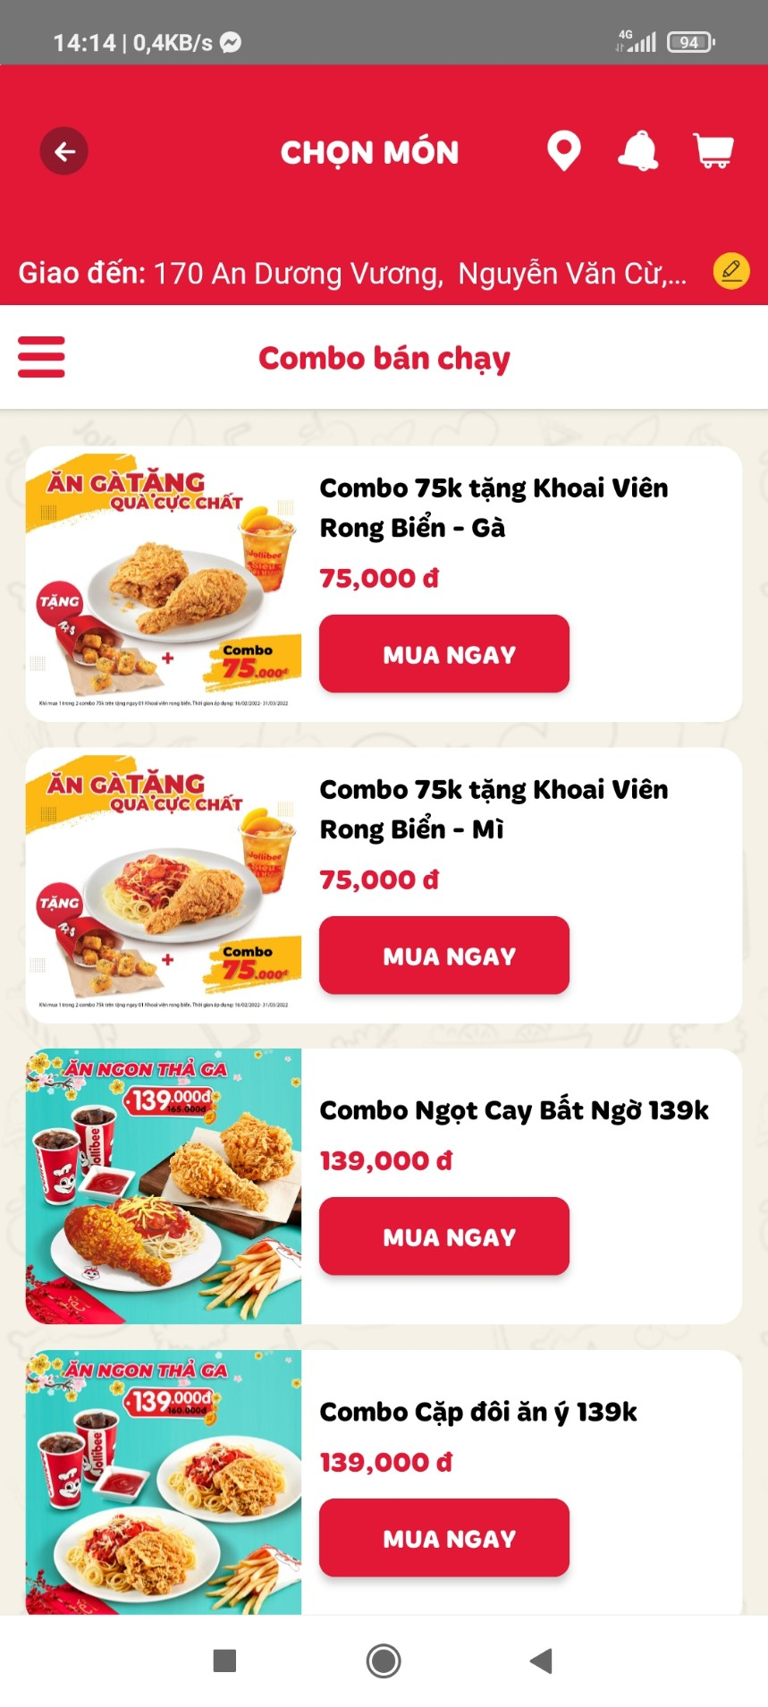

1. **Ưu điểm**

* Giao diện load khi khởi động ứng dụng độc đáo, sinh động thu hút người dùng
* Giao diện đơn giản, bắt mắt dễ sử dụng
* Tổng hợp tin tức liên quan về thương hiệu của mình
* Hỗ trợ đặt hàng theo tiệc sinh nhật và đơn hàng lớn
* Tổng hợp các phần thực đơn giúp người dùng dễ dàng chọn món
* Phông nền của slider quảng cáo hợp nhất với màu nền của ứng dụng, tạo nên một sự liên kết liền mạch cho ứng dụng
* Trạng thái đơn hàng giúp người dùng theo dõi được hành trình của đơn hàng

1. **Nhược điểm**
   * + Chỉ đặt được đơn hàng từ 60.000đ
     + Chỉ có chọn món, không có chức năng tìm kiếm món ăn
2. **KHẢO SÁT NGƯỜI DÙNG**

Trong bài báo cáo này sẽ hướng tới 3 lớp người dùng chính mà chúng tôi hướng tới. Mỗi người dùng sẽ đại diện với các nhu cầu khác nhau:

* Sinh viên xa nhà, không tiếp cận được bữa ăn gia đình, có nhu cầu tìm kiếm và đặt đồ ăn ngon, rẻ.
* Người đi làm, những người này có công việc ổn định nhưng vì bộn bề công việc, không có thời gian làm cho mình một bữa ăn hoặc không cần rời chỗ làm việc để đi đến các quán ăn. Vì thế họ tìm đến các ứng dụng đặt đồ ăn.
* Người là chủ của một quán ăn có mong muốn kinh doanh online, đưa cửa hàng lên ứng dụng để tiếp cận với người dùng, kiếm thêm doanh thu cho cửa hàng.
  1. **Lớp người dùng thứ nhất: Sinh Viên**
     + - Thông tin cá nhân:
* Họ Tên : Phan Hữu Phú
* Tuổi : 21
* Đối tượng: Sinh viên trường đại xhọc giao thông vận tải TP.HCM
  + - * Tình trạng:
* Sinh viên sống xa nhà, bận rộn với việc học không có thời gian nội trợ, và thư giãn với những món ăn, thức uống ngon khi cần thiết
  + - * Mong muốn:
* Cần có một ứng dụng dễ dàng sử dụng, thuận tiện, nhanh chóng.
* Có giao diện hợp mắt. bố cục hợp lý.
* Áp dụng nhiều chương trình khuyến mãi để giảm bớt chi phí.
* Cung cấp nhiều quán ăn, món ăn ngon, mới lạ phù hợp giá tiền để thoáng hơn trong cách lựa chọn.
  1. **Lớp người dùng thứ hai: Người đi làm**
     + - Thông tin cá nhân:
* Họ Tên : Trịnh Minh Kiệt
* Tuổi : 23
* Đối tượng: Công nhân
  + - * Tình trạng:
* Thời gian đa phần đi làm cả ngày ít thời gian nội trợ
* Cần tiết kiệm thời gian nhất có thể để hoàn thành công việc
  + - * Mong muốn:
* Cần có một ứng dụng dễ dàng sử dụng, giao hàng nhanh, đúng giờ.
* Cung cấp nhiều voucher khuyến mãi cho người dùng.
* . Có thể thanh toán qua thẻ, ví điện tử vì nó nhanh chóng, đơn giản, thanh toán khi không có tiền mặt.
  1. **Lớp người dùng thứ ba: chủ quán ăn**
     + - Thông tin cá nhân:
* Họ tên: Trần Thị Anh Thư
* Tuổi: 24
* Đối tượng: chủ quán ăn
  + - * Tình trạng:
* Quán chưa được nhiều người biết đến
* Hiện đang kinh doanh truyền thống và muốn lấn sang kinh doanh online
  + - * Mong muốn:
* Có một ứng dụng truyền tải được quán ăn đến với khách hang
* Tiếp cận và thu hút nhiều nguồn khách hàng hơn, kiếm thêm thu nhập.

1. **BẢN PHÁC THẢO LẦN I**
2. **Cơ sở lý luận**

Trong bản thảo đầu tiên của mình, chúng ta nhắm đến việc phát triển một hệ  
thống bán máy tính trực tuyến giúp người mua có thể tìm được sản phẩm cần mua một cách dễ dàng và nhanh chóng với một loạt các tùy chọn. Từ phân tích yêu cầu người dùng, chúng tôi nhận thấy rằng mỗi lớp người dùng có các yêu cầu, sở thích khác nhau trong việc lựa chọn sản phẩm. Dựa trên những điều này, mình đã phát triển bản thảo đầu tiên của mình, đó sẽ là một hệ thống thân thiện với người dùng và giúp người mua tiết kiệm thời gian trong việc tìm kiếm, lựa chọn sản phẩm.

1. **Bản mẫu**
   1. Màn hình chính

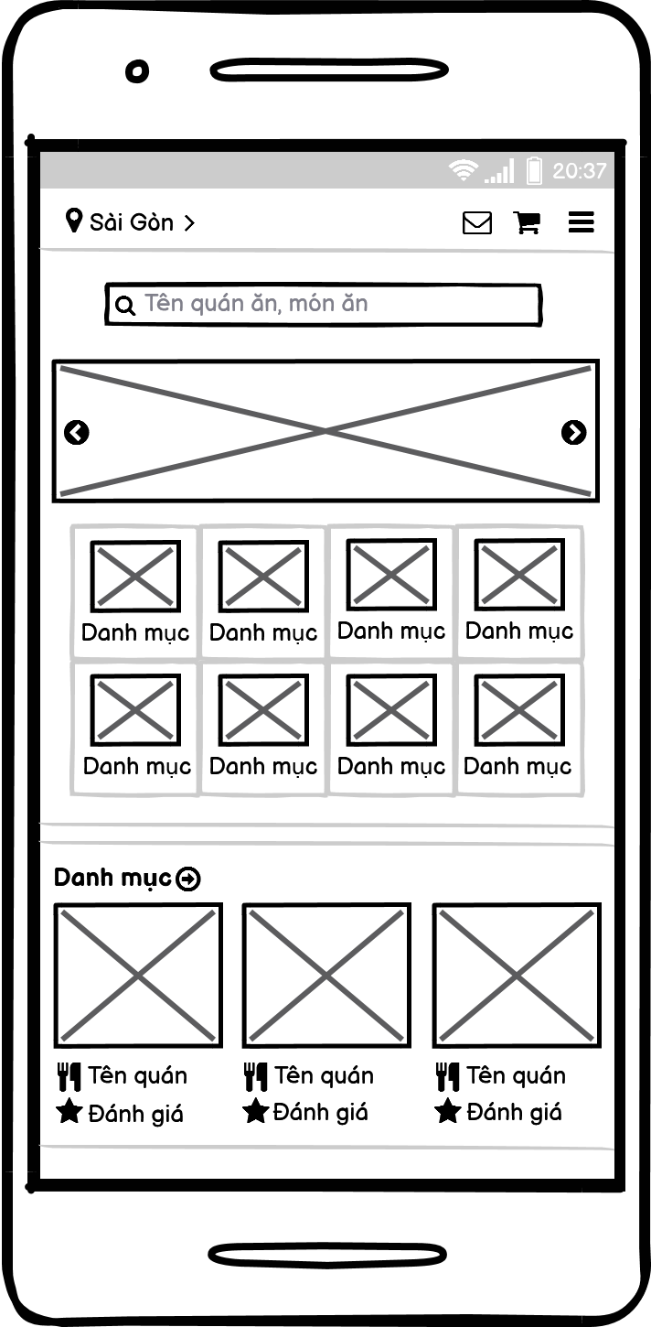

* 1. Màn hình tìm kiếm quán ăn món ăn.

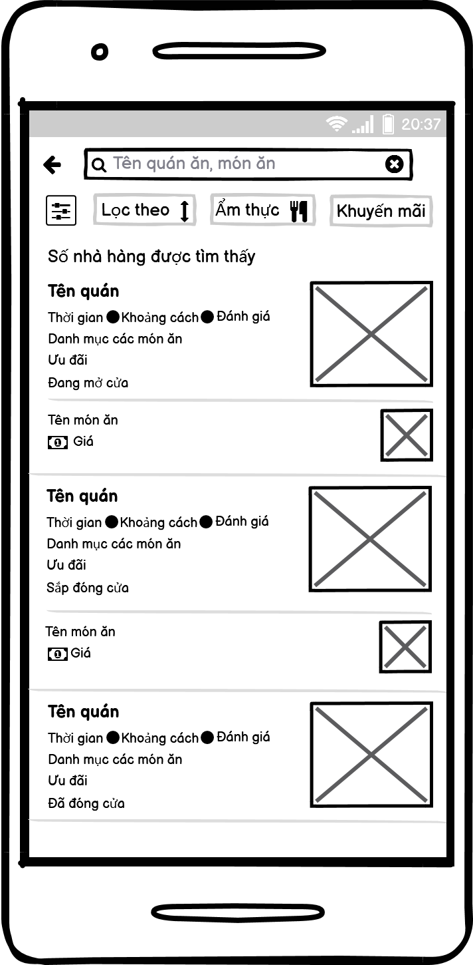

* 1. Màn hình chi tiết quán ăn

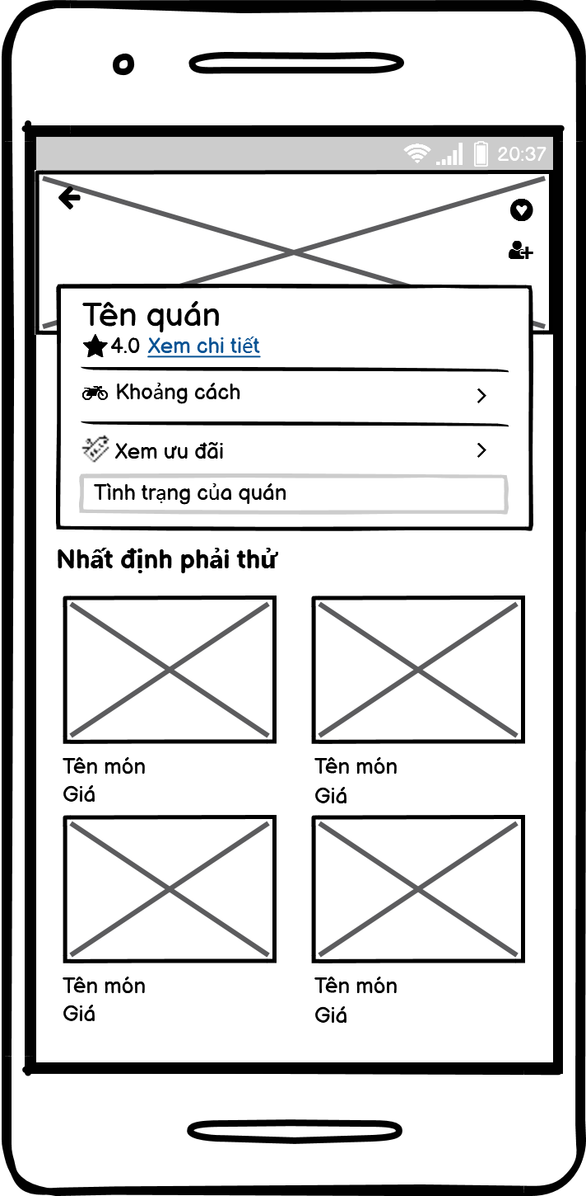

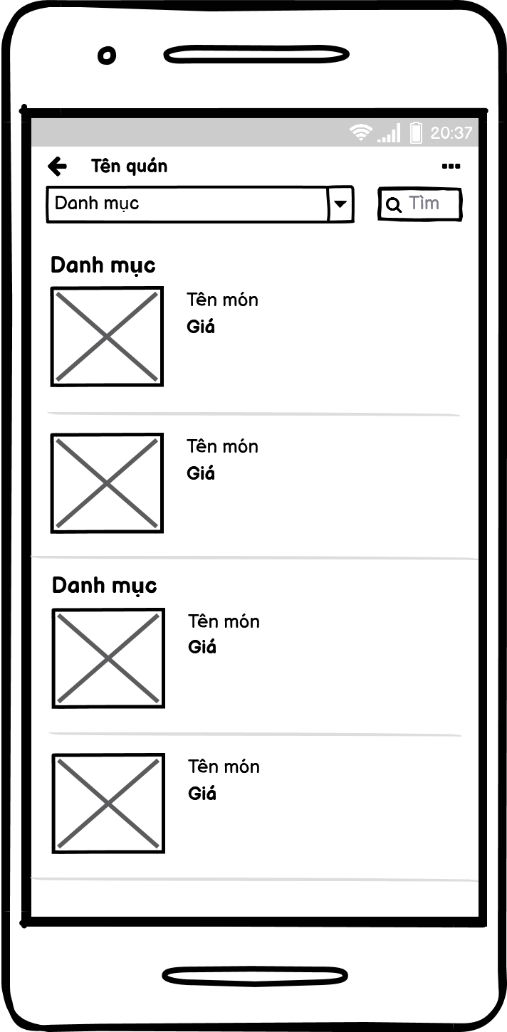

* 1. Màn hình thêm món ăn

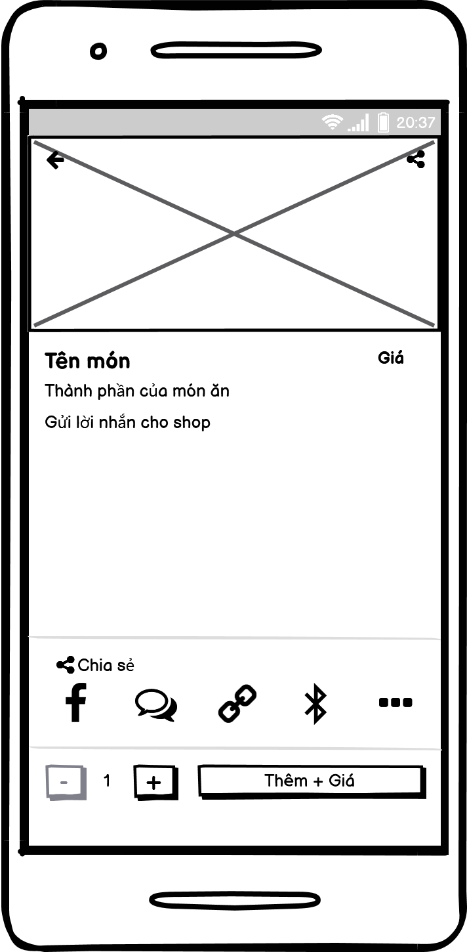

* 1. Màn hình giỏ hàng

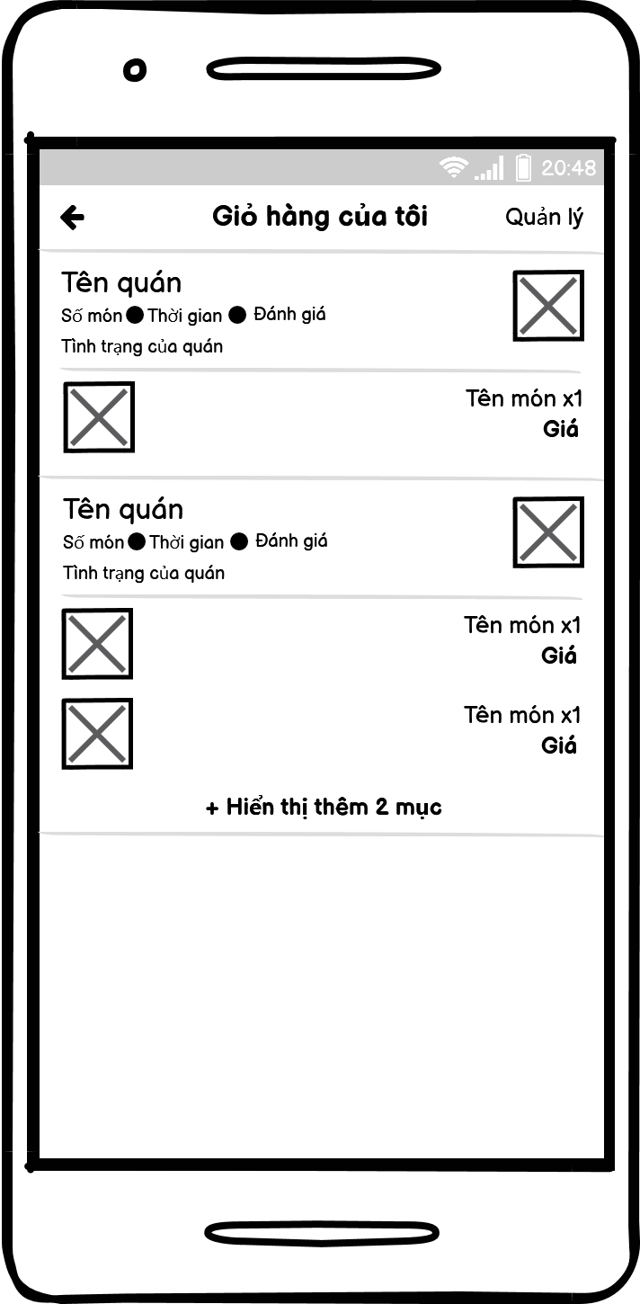

* 1. Màn hình thanh toán

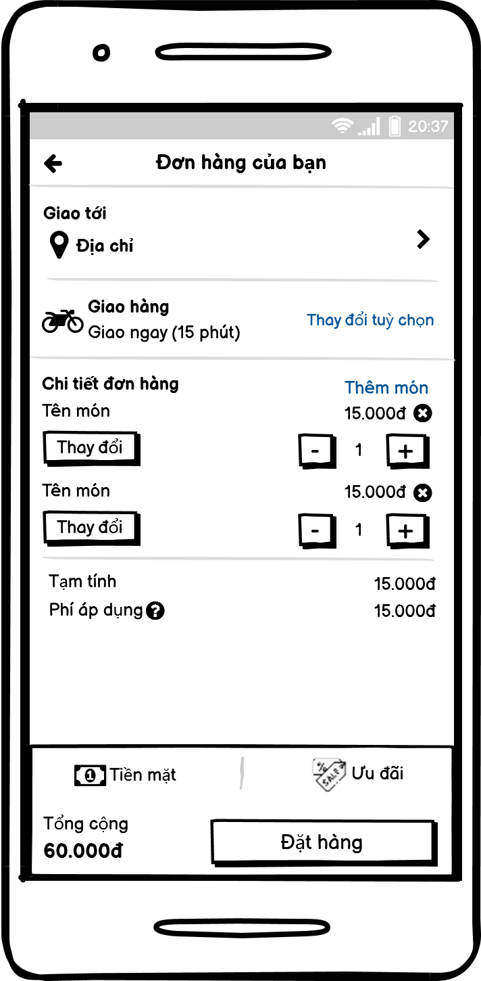

* 1. Màn hình Đăng ký, Đăng nhập

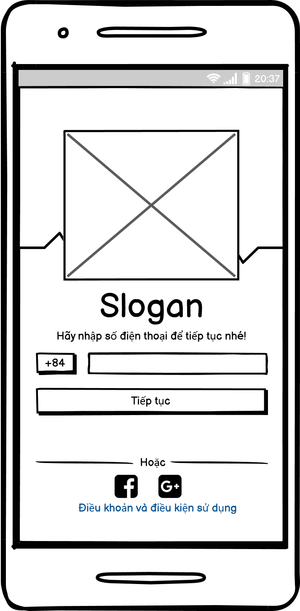

* Đăng kí

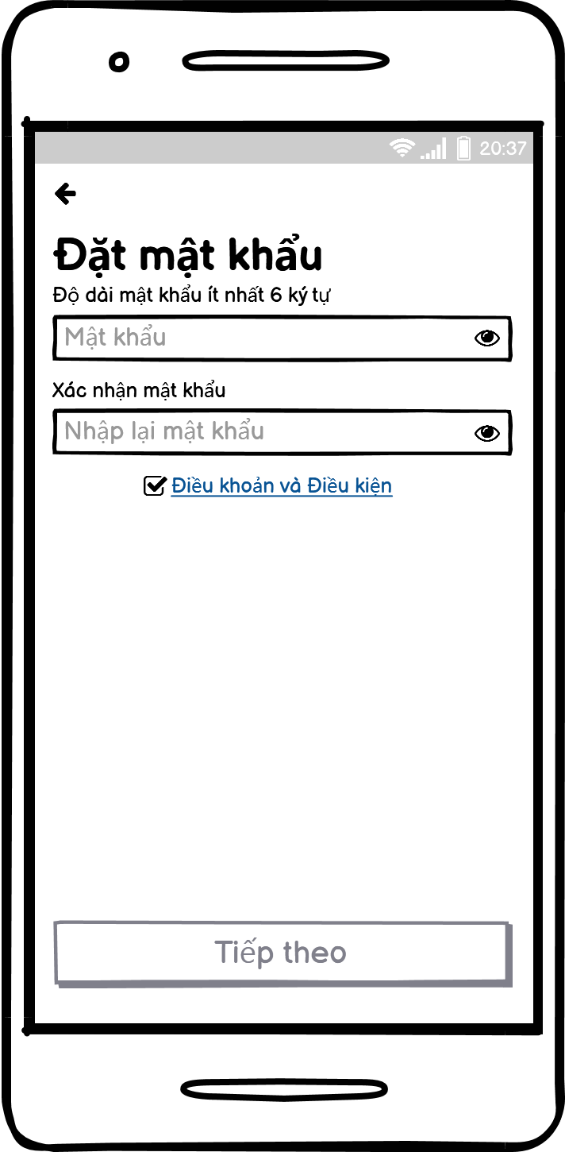

* Đăng nhập

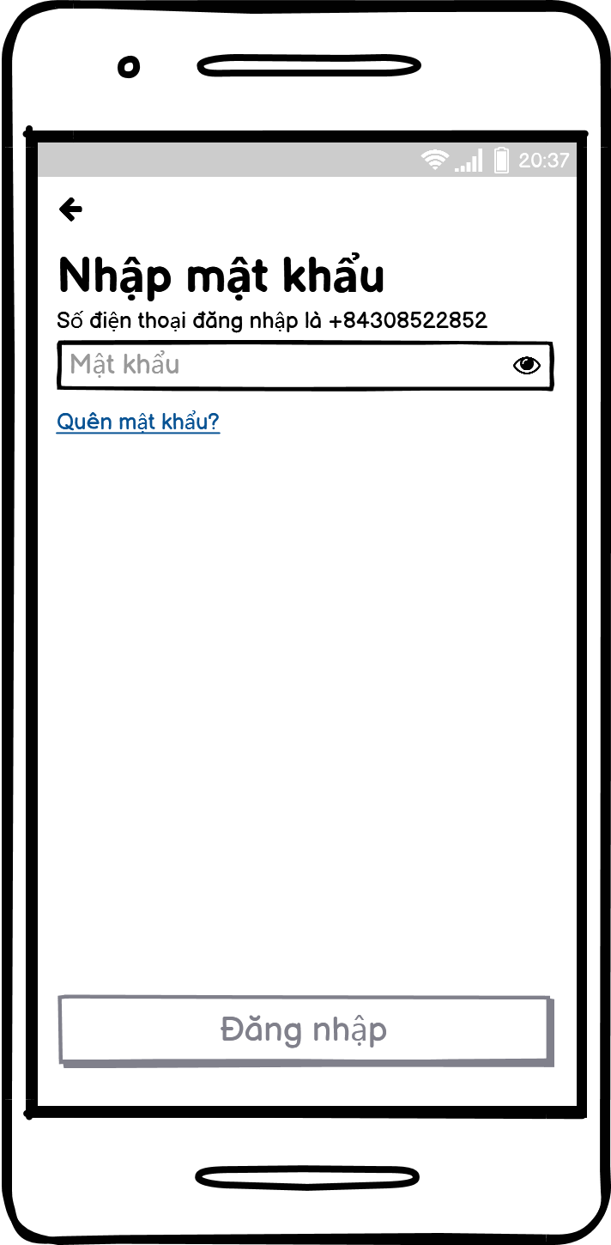

1. **BẢN PHÁC THẢO LẦN 2**
2. **Cơ sở lý luận**

* Bản phát thảo thứ hai là bản thiết kế dựa trên bản nguyên mẫu đầu tiên
* Bản phát thảo này dựa trên nhiều nhu cầu khác nhau như nhu cầu phát triển phần mềm, nhu cầu của khách hàng về giao diện, màu sắc, cỡ chữ, nhanh gọn, tiện lợi.
* Bước phát triển này phức tạp nên cần nhiều thời gian để phát triển và giảm thiểu sai sót tối đa.

1. **Bản mẫu**
   * 1. Màn hình chính

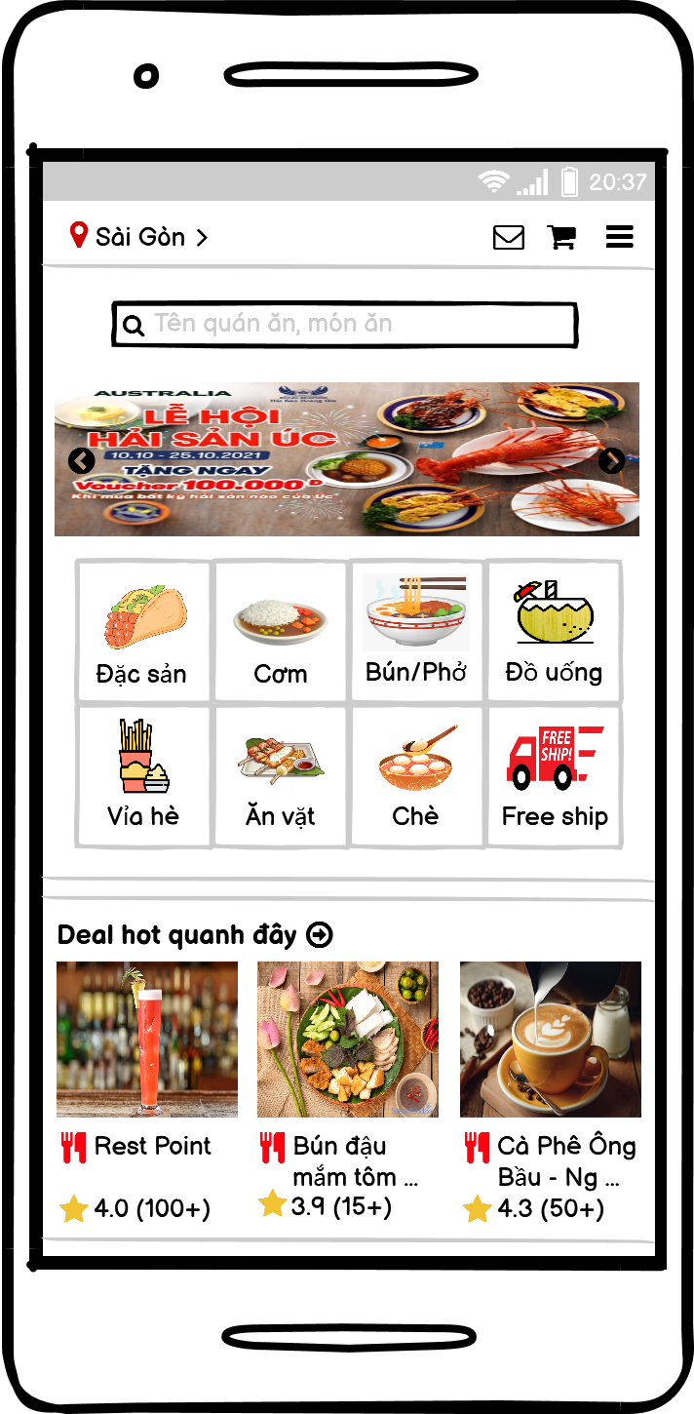

* + 1. 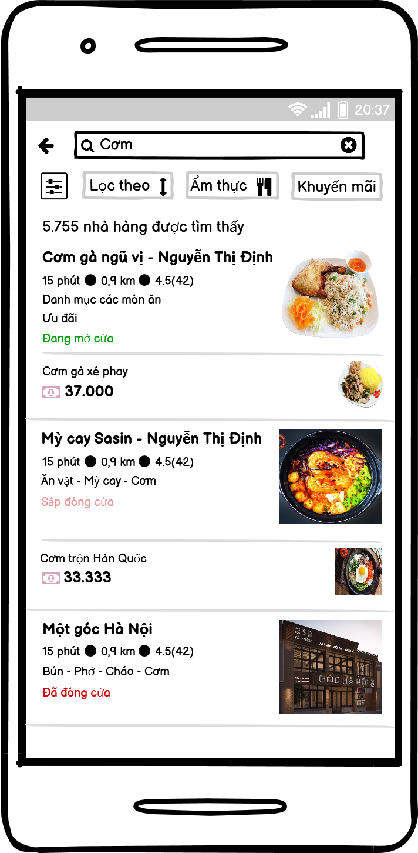Màn hình Tìm kiếm quán ăn, món ăn
    2. 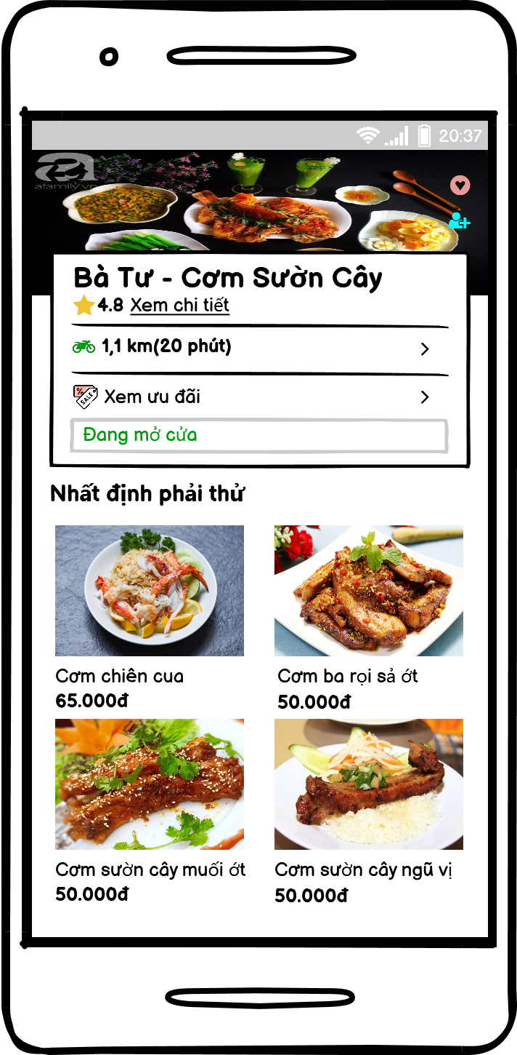Màn hình Chi tiết quán ăn

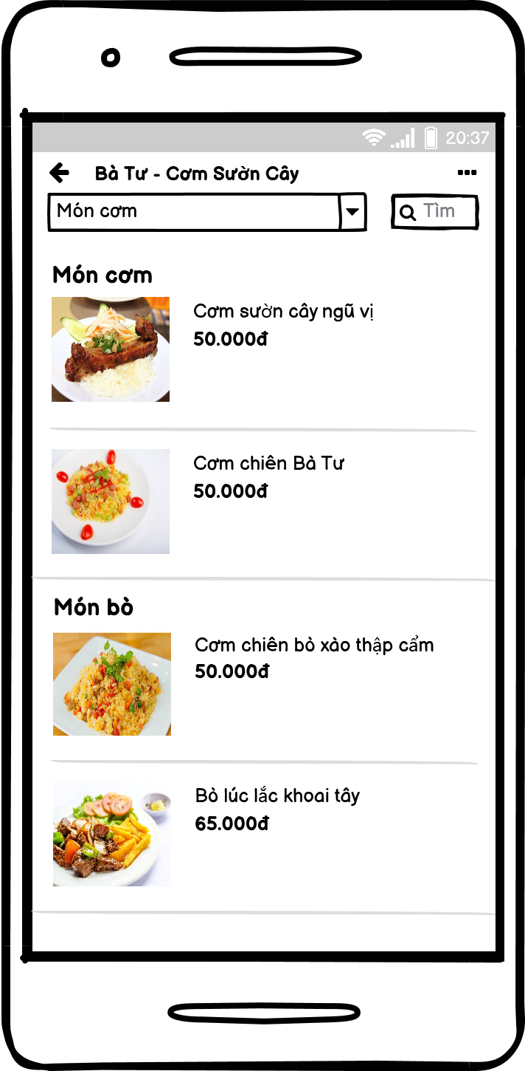

* + 1. Màn hình Thêm món ăn

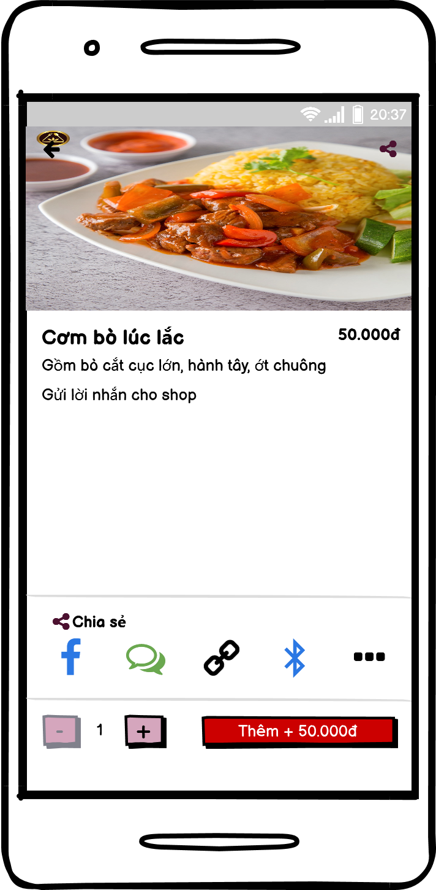

* + 1. 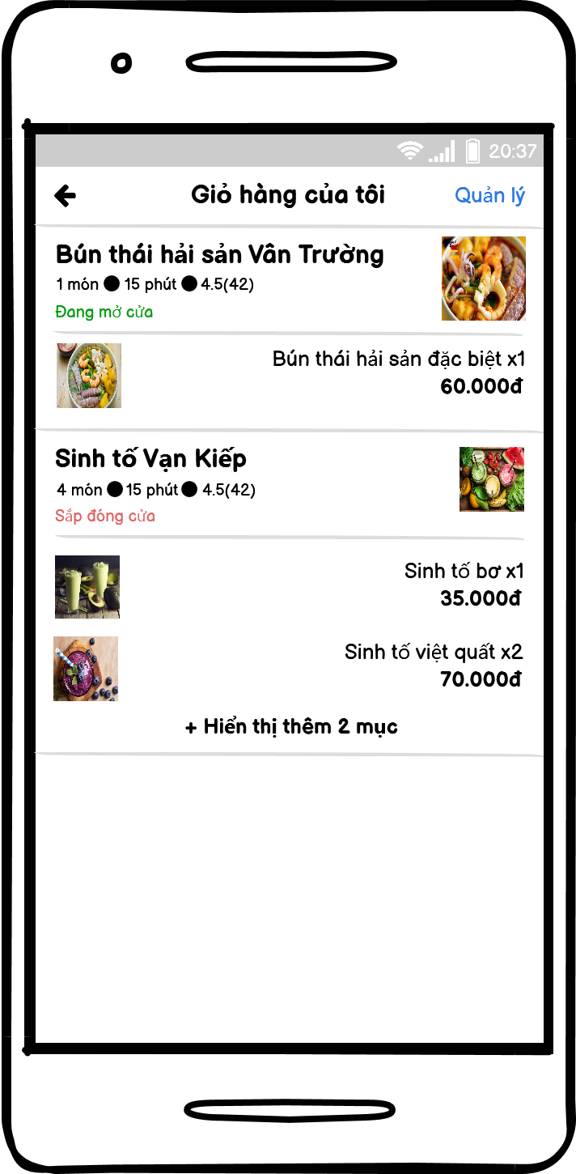Màn hình Giỏ hàng
    2. Màn hình thanh toán

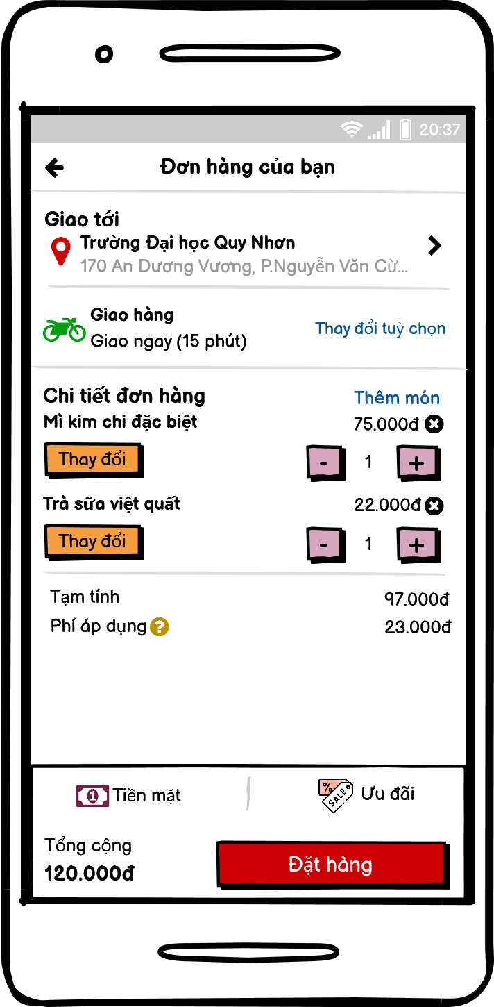

* + 1. 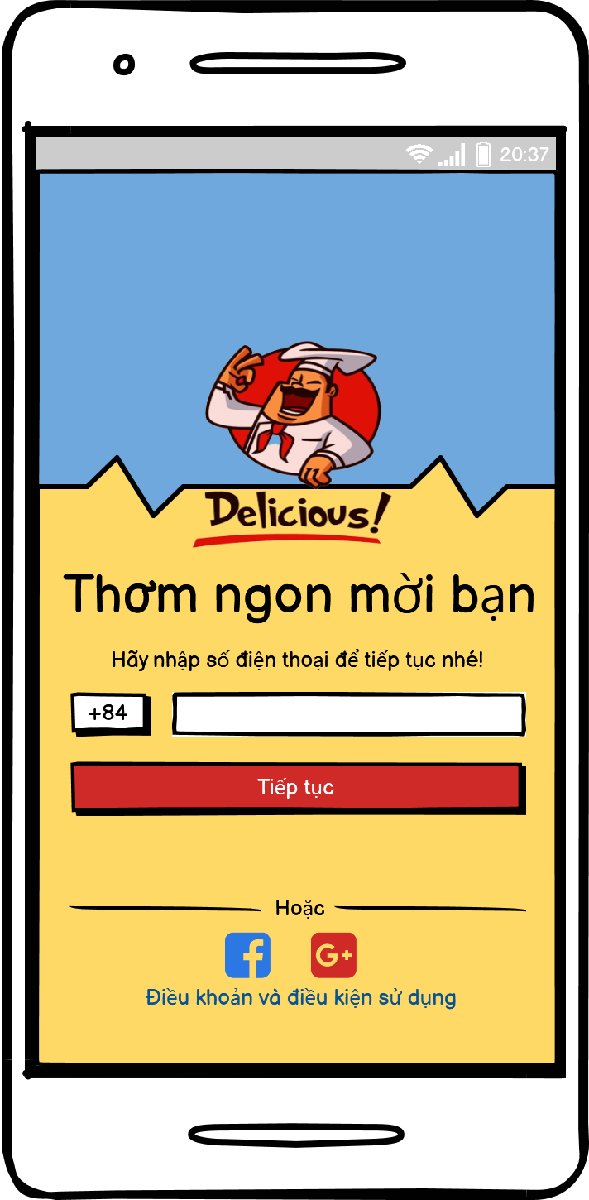Màn hình Đăng ký, Đăng nhập
* Đăng kí

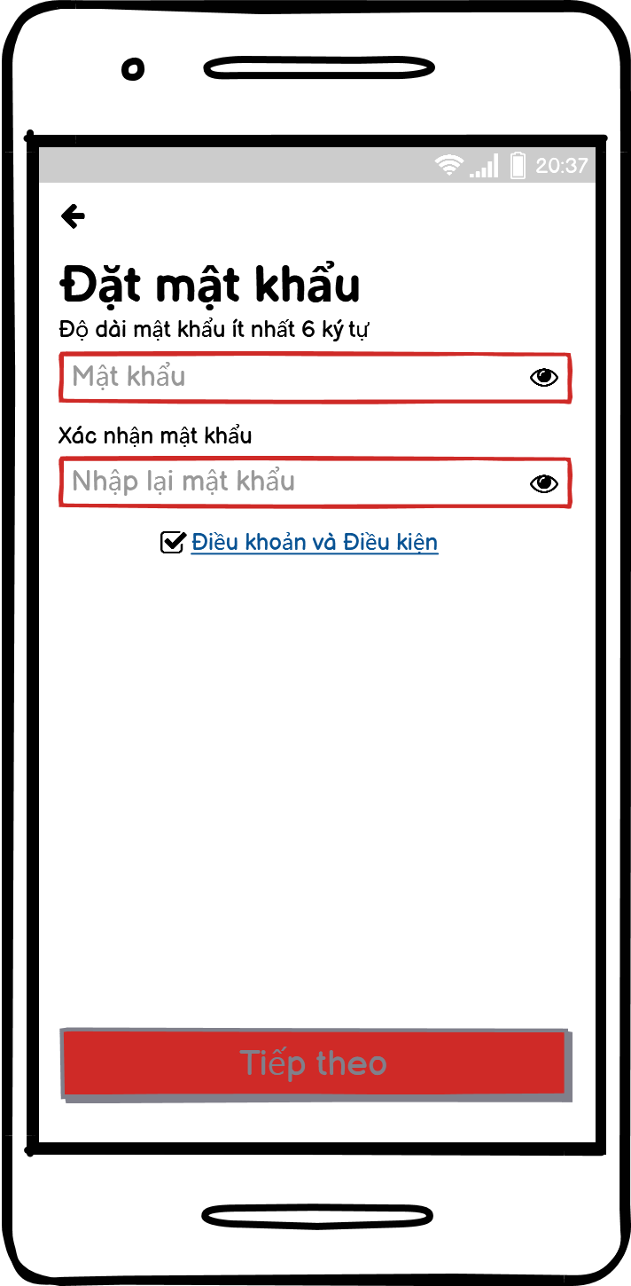

* Đăng nhập

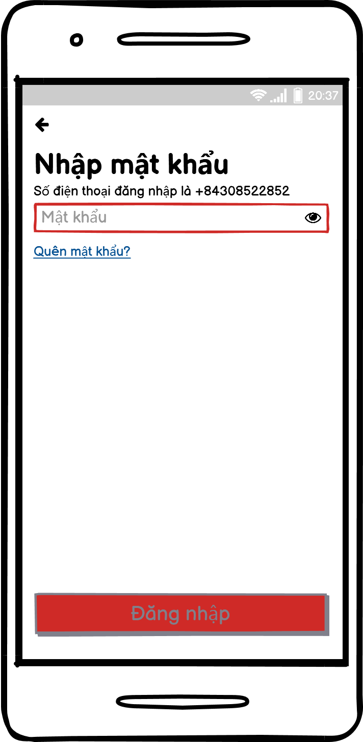

1. **KHẢO SÁT Ý KIẾN NGƯỜI DÙNG**

Đối tượng mà chúng tôi khảo sát chủ yếu là sinh viên và người đi làm, tổng số người khảo sát được là 32, cụ thể:

1. **Màu sắc giao diện của ứng dụng**

Bạn có hài lòng về màu sắc giao diện?

1. **Cách bố trí các thành phần trên ứng dụng**

Bạn có hài lòng về bố cục của các thành phần?

1. **Mức độ dễ sử dụng, dễ hiểu của các bỉu tượng trên giao diện**

Bạn có hài lòng về mức độ dễ sử dụng, dễ hiểu của các biểu tượng?

1. **Mức độ hài lòng về việc cung cấp thông tin**

Bạn có hài lòng về việc cung cấp thông tin của ứng dụng?

1. **Sự tiện lợi của giỏ hàng và màn hình thanh toán**

Sự tiện lợi của giỏ hàng và màn hình thanh toán khiến bạn cảm thấy thế nào?

1. **Sự thuận tiện, đẹp mắt của màn hình đăng nhập, đăng ký**

Bạn cảm thấy như thế nào về sự thuận tiện cũng như đẹp mắt của màn hình đăng nhập, đăng ký?

1. **Một số nhận xét khác:**

|  |  |  |
| --- | --- | --- |
| Họ Tên | Nghề nghiệp | Nhận xét |
| Phan Hữu Phú | Sinh viên | Giỏ hàng thiết kê không được thuận tiện, giở hàng chỉ ở trang chủ hoặc khi thêm vào giỏ hàng thì mới đến được giỏ. nên thiết kế nó luôn hiện diện vd như đi mua hàng thì lúc nào giỏ hàng cũng kề bên thì mua onl cũng vậy. |
| Trịnh Minh Kiệt | Công nhân | Giao diện sinh động, bố cục hài hoà, dễ sử dụng. Cung cấp đầy đủ các chức năng cơ bản. |
| Trần Thị Anh Thư | Kinh doanh | Màu sắc còn đơn điệu, chưa nổi bậc, giao diện thanh toán nên bổ sung thêm các khoản phí khác. |

1. **ChatBot**
   1. **Chatbot là gì?**

Chatbot là một chương trình kết hợp với trí tuệ nhân tạo (AI) để tương tác với con người. Công cụ này thay thế cho nhân viên để tư vấn trả lời những gì khách hàng thắc mắc.

* 1. **Các loại chatbot phổ biến**
     1. **Chatbot bán hàng**

Là công cụ hỗ trợ bán hàng hoạt động 24/7. Chatbot cập nhật liên tục, giúp bạn không bỏ sót đơn của khách hàng.

* + 1. **Chatbot chăm sóc khách hàng**

Loại chatbot này thường được các trung tâm chăm sóc khách hàng lớn sử dụng để trả lời các câu hỏi thường gặp theo kịch bản hoặc dữ liệu có sẵn.

* + 1. **Chatbot trò chuyện theo kich bản**

Chatbot này được hoạt động dựa trên dữ liệu được lập trình sẵn. Phần mềm sẽ đưa ra các tùy chọn liên quan khi khách hàng đặt câu hỏi. Họ sẽ nhấp chọn một mục tương ứng theo mục đích tìm kiếm và Bot sẽ đưa ra câu trả lời dựa vào  thông tin người dùng vừa nhấp vào.

* + 1. **Chatbot trò chuyện theo từ khóa**

Bot sẽ được huấn luyện để hiểu những cụm từ, những từ liên quan đến câu hỏi để có thể hiểu được mục đích của người dùng khi gặp phải những cụm từ này. Sau đó, Bot sẽ trả về kết quả phù hợp với nội dung của khách hàng.

* + 1. **Chatbot trò chuyện theo ngữ cảnh**

Chatbot hoạt động nhờ sự kết hợp giữa Natural Language Processing – xử lý ngôn ngữ tự nhiên, AI – trí tuệ nhân tạo và Machine Learning – học máy và được hoạt động dựa trên việc ghi nhớ lại sở thích, bối cảnh của khách truy cập từ các cuộc trò chuyện trước đó. Từ đó Chatbot được phép đưa ra phản hồi phù hợp nhất với nhu cầu khách hàng.

* 1. 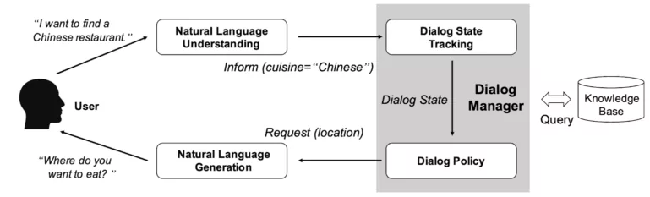**Các thành phần của chatbot**

1. **Natural Language Understanding (NLU)**
   * Đây là module chịu trách nhiệm chuyển đổi tin nhắn văn bản của người dùng thành dạng dữ liệu có cấu trúc đã được định nghĩa từ trước. Dạng dữ liệu có cấu trúc này chính là các Intents, Entities.
   * Để làm được điều này NLU sẽ phải giải quyết 2 bài toán trong lĩnh vực xử lý ngôn ngữ tự nhiên là Intent Classification(IC) và Named Entity Recognition(NER).

* Bài toán IC giải quyết vấn đề ánh xạ tin nhắn của người dùng vào một bộ các Intents đã định nghĩa trước.
* Bài toán NER giải quyết vấn đề trích xuất các thông tin có trong tin nhắn của người dùng.
* Ví dụ với tin nhắn “tìm quán cà phê để hẹn hò khu vực hồ tây” NLU sẽ ánh xạ vào intent request_coffee_shops và các entities được trích xuất: (purpose, hẹn hò), (location, hồ tây). Các Intents, Entities này sau đó được tổng hợp thành định dạng như “request_coffee_shops(purpose = hẹn hò, location = hồ tây)” sau đó gửi đến module DST.

1. **Dialogue State Tracking (DST)**

* Đây là module chịu trách nhiệm theo dõi và cập nhật trạng thái của cuộc hội thoại.
* Có 2 luồng xử lý riêng biệt trong module này bao gồm:
  + Luồng 1: Cập nhật trạng thái được kích hoạt bởi module NLU
  + Luồng 2: Cập nhật trạng thái kích hoạt bởi Dialogue Policy
* Ví dụ trạng thái hiện tại có entity location = “hồ tây” cần phải cập nhật giá trị cho slot coordinates = (21.0580311,105.8063123) là toạ độ địa lý của “hồ tây" để tiện cho việc truy xuất thông tin từ Knowledge DB.

1. **Dialogue Policy (DP)**

* Đây là module thực hiện dự đoán hành động kế tiếp mà Chatbot cần thực hiện dựa trên trạng thái cuộc hội thoại được gửi tới từ DST. Kết quả sau khi thực hiện xong hành động sẽ được gửi về module NLG để tạo ra câu trả lời bằng ngôn ngữ tự nhiên hiển thị cho người dùng
* Ví dụ DP sẽ đưa ra dự đoán hành động kế tiếp là suggest_coffee_shops với Slots: coordinates = (21.0580311,105.8063123), purpose = HH, coffee_shop_name = None. DP sau đó sẽ thực thi hành động suggest_coffee_shops, hành động này ở đây là tìm những quán cà phê có coordinates = (21.0580311,105.8063123) và purpose = HH trong Knowledge DB.

1. **Natural Language Generation (NLG)**

* Đây là module chịu trách nhiệm tạo ra câu trả lời bằng ngôn ngữ tự nhiên từ kết quả của module DP.
* Ví dụ kết quả của module DP trả về là suggest_coffee_shops(coffee_shop_name = Cộng cà phê Trích Sài) NLG sẽ tạo ra câu trả lời với mẫu câu “Sani gợi ý cho bạn quán Cộng cà phê Trích Sài rất hợp để hẹn hò nè.” Trong đó Cộng cà phê Trích Sài là coffee_shop_name từ DP.
  1. **Phương pháp**
* Về mặt khái niệm, một chatbot bao gồm nhiều thành phần hoạt động đồng thời để hoàn thành một mục tiêu chung.
* Khi nhận được một tin nhắn mới, nó sẽ được xử lý đầu tiên bởi mô-đun nhận dạng ngôn ngữ.
* 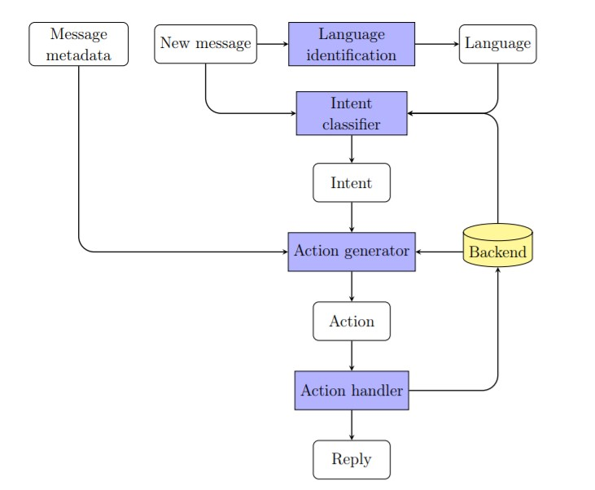Sau đó, siêu dữ liệu của thông báo, mục đích suy luận và thông tin khác từ chương trình phụ trợ sẽ được sử dụng để xác định một hành động hoặc chuỗi hành động thích hợp.
  + 1. **Word Embedding**

Nhúng từ chỉ đơn giản là hành động ánh xạ các từ thành vectơ. Biểu diễn vectơ này sau đó có thể được đưa trực tiếp vào thuật toán học máy dưới dạng các đặc trưng.

* + 1. **LSTM (Long Short-term memory)**

RNN hoặc Recurrent Neural Networks tái tạo là một loại mạng thần kinh đặc biệt được thiết kế riêng cho các chuỗi dữ liệu. Tóm lại, chúng là mạng nơ-ron với các vòng lặp.

* + 1. **Language identification**

Suy đoán ngôn ngữ của văn bản đôi khi là bước đầu tiên cần thiết trong chuỗi xử lý ngôn ngữ tự nhiên. Giúp phát hiện và xử lý chatbot hiệu quả chĩnh xác hơn.

* + 1. **Intent Classfication**

Vấn đề đầu tiên cần giải quyết là vấn đề phân loại ý định. Nó sẽ được mô hình hóa như một bài toán đa phân loại mà đầu ra của nó đơn giản là nhãn của bài toán được phát hiện. Tuy nhiên, để cho phép tinh chỉnh hành vi của bot, bộ phân loại cũng phải xuất ra véc tơ xác suất lớp tương ứng khi dự đoán.

* + 1. **Respone generation**

Để giao tiếp, một tác nhân đàm thoại phải có khả năng trả lời. Hơn nữa, các câu trả lời cần phải mạch lạc theo ngữ cảnh của cuộc trò chuyện.

* 1. **Xây dựng chatbot Quán ăn Food is life**

1. **Phát biểu bài toán**

Với khả năng hoạt động liên tục 24/7, hỗ trợ con người trong việc trả lời  
các câu hỏi liên quan đến bữa ăn của khách hàng. Trên cơ sở nghiên cứu các câu hỏi  
thường gặp, bài toán tập trung vào một số chức năng chính của chatbot như  
sau:

* Chào hỏi
* Tạm biệt
* Những thông tin hữu ích giúp khách hàng lựa chọn được những món ăn ưng ý

1. **Ứng dụng demo**

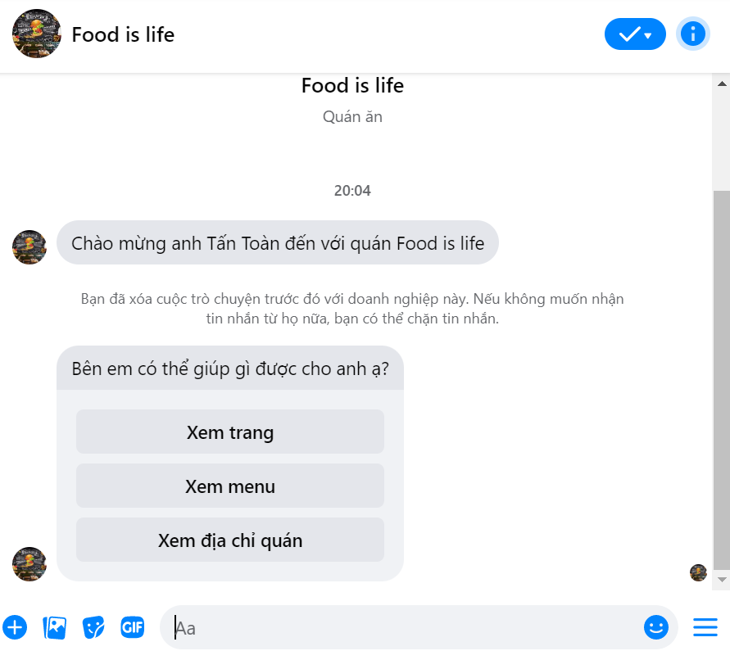

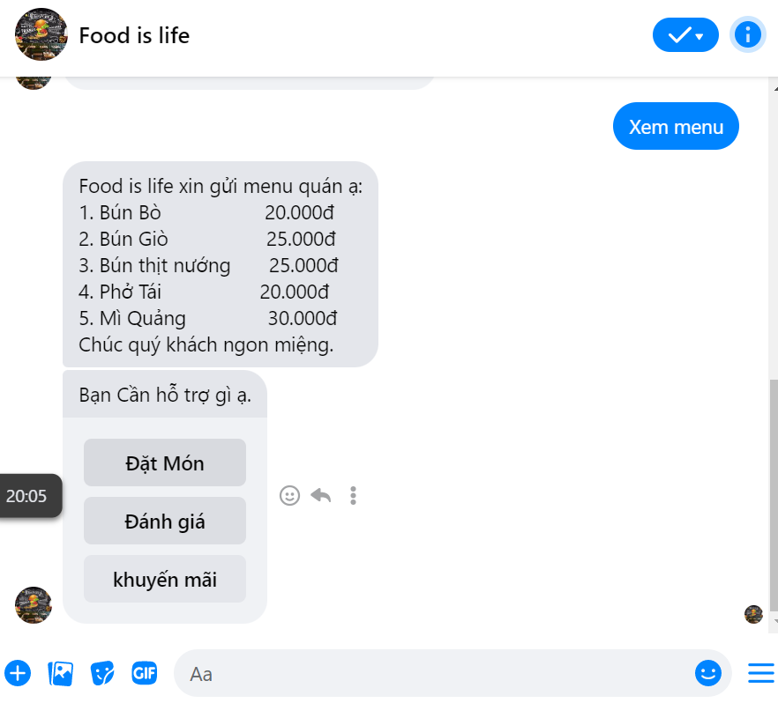

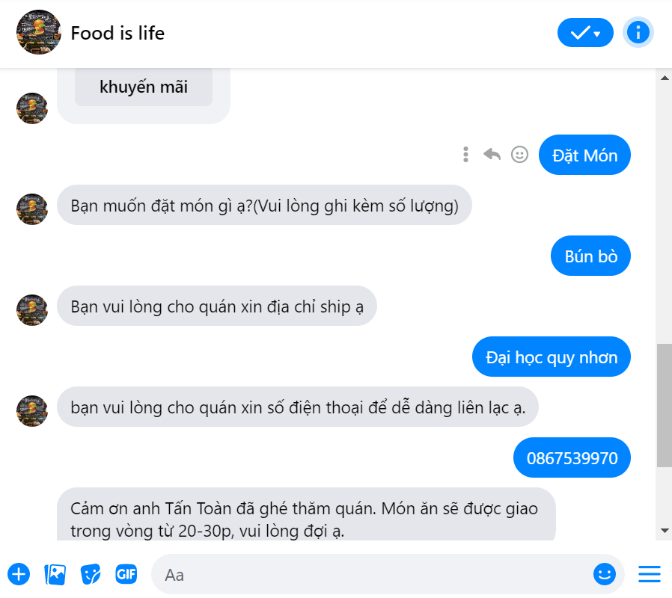

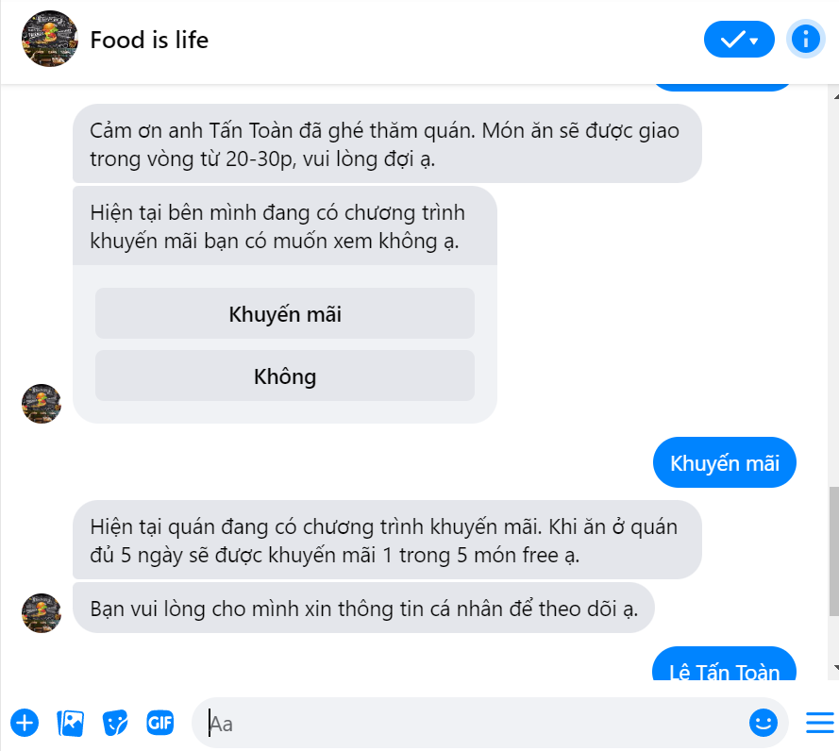

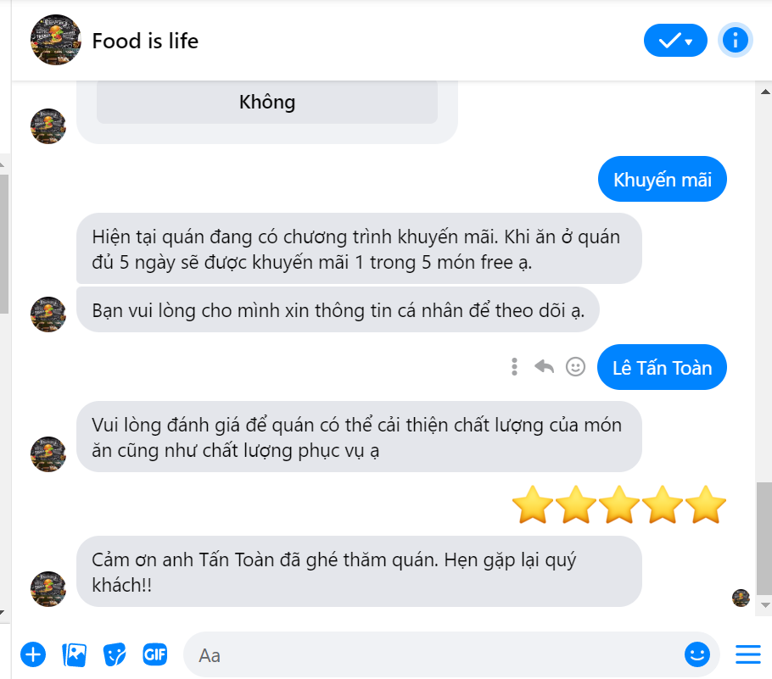

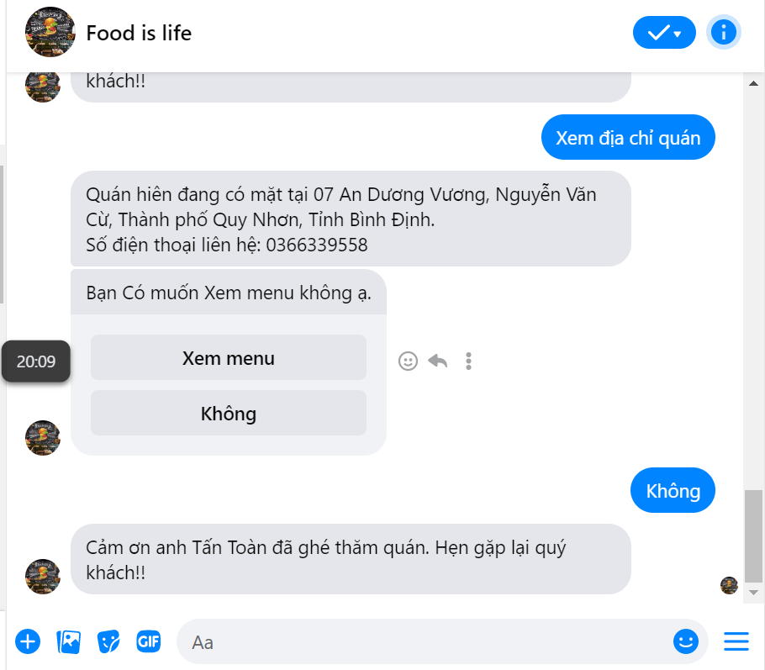

1. **Hạn chế**

* Hoàn toàn thủ công
* Chatbot chưa đa dạng câu hỏi
* Chỉ trả lời theo đúng theo keyword tạo sẵn
* Chatbot mới chỉ hỗ trợ dạng hội thoại text, chưa hỗ trợ voice.

1. **Định hướng phát triền**

* Xây dựng nhiều kịch bản linh hoạt, thực tế hơn.
* Nâng cao chất lượng câu trả lời
* Xây dựng chatbot nắm bắt các từ khoá trọng yếu